DESKRIPSI PENGEMBANGAN PERANGKAT LUNAK

PAYANA

Disusun oleh:

Bonaventura Octavito Cahyawan

210711233

Program Studi Informatika
Fakultas Teknologi Industri
Universitas Atma Jaya Yogyakarta

 | Program Studi Teknik Informatika  Universitas Atma Jaya Yogyakarta | Nomor Dokumen |  | Halaman
 |  |  |  | <#>/<jml #
 |  | Revisi | <nomor revisi> | Tgl: <isi tanggal>

DAFTAR REVISI

Revisi | Deskripsi
A | Dokumen awal
B | Revisi berdasarkan kode aktual per Juni 2026, pembaruan alamat kontrak redeployment 2026-06-04
C | Ekspansi rinci Bab 3 (Antarmuka), Bab 5.1 (Smart Contract), Bab 5.2 (Backend API), dan Bab 5.3 (Frontend); penambahan diagram alur, tabel antarmuka, dan algoritma per fungsi
D | Penambahan kelas diagram seluruh smart contract (Bab 2.2), Physical Data Model (Bab 4.4), dan tabel dekomposisi data untuk semua tabel off-chain, Ponder indexed, dan struct on-chain (Bab 4.5–4.7); pembaruan nomor dokumen dan metadata; tanggal: 2026-06-10
E | Restrukturisasi bab sesuai template UAJY, reformatkan deskripsi kelas dan atribut ke format Input/Output/Deskripsi, pemindahan Bab 5.2/5.3/6 ke lampiran
F | Sinkronisasi dengan SKPL Revisi B: penambahan referensi FR-PAYANA-1201–1203 (Kelompok L) pada seluruh fungsi IDRXPriceOracle (Bab 2.2.2.5); penegasan status kontrak sebagai rancangan yang belum di-deploy maupun terintegrasi ke CompanyVault per Juni 2026
G | Sinkronisasi dengan SKPL Revisi C: penghapusan total IDRXPriceOracle (FR-PAYANA-1201–1203, subbab 2.2.2.5) dari class diagram, deskripsi kelas, dan ruang lingkup (Bab 1.2), kontrak dihapus dari kodebase karena IDRX dirancang 1:1 terhadap Rupiah; penghapusan atribut mati priceOracle dari class diagram CompanyVault

INDEX  TGL | - | A | B | C | D | E | F

Ditulis oleh

Diperiksa oleh

Disetujui oleh

Daftar Isi

DAFTAR REVISI ii
1. Pendahuluan 1
1.1 Tujuan Penulisan Dokumen 1
1.2 Ruang Lingkup 1
1.3 Definisi, Akronim, dan Singkatan 1
1.4 Referensi 2
2. Perancangan Sistem 3
2.1 Perancangan Arsitektur 3
2.3.1. Overview Sistem 3
2.3.2. Arsitektur Perangkat Lunak 3
2.2 Perancangan Rinci 3
2.2.1. Kelas Diagram 3
2.2.2. Deskripsi Kelas dan Atribut 3
2.3 Perancangan Data 5
2.3.1. Dekomposisi Data 5
2.3.2. Physical Data Model 5
2.4 Perancangan Antar Muka 5

1. Pendahuluan
Dokumen Perancangan Perangkat Lunak (DPPL) merupakan dokumen yang berisi informasi yang dibutuhkan oleh pengembang perangkat lunak untuk merancang produk perangkat lunak PAYANA. Dokumen ini berisi rincian bagaimana perangkat lunak akan dikembangkan, yang meliputi arsitektur perangkat lunak, dekomposisi data, deskripsi antar muka, dan informasi pendukung lainnya.

1.1 Tujuan Penulisan Dokumen
Dokumen Deskripsi Perancangan Perangkat Lunak (DPPL) ini disusun untuk mendefinisikan secara rinci rancangan arsitektur, komponen, antarmuka, data, dan keamanan dari sistem Payana, sebuah platform penggajian (payroll) terdesentralisasi berbasis teknologi blockchain yang dikembangkan sebagai proyek penelitian skripsi pada Program Studi Informatika, Universitas Atma Jaya Yogyakarta.
DPPL berfungsi sebagai jembatan formal antara dokumen Spesifikasi Kebutuhan Perangkat Lunak (SKPL) dengan implementasi aktual. Setiap kebutuhan fungsional (FR-PAYANA-xxx) yang tercantum dalam SKPL dipetakan ke komponen perancangan konkret pada dokumen ini, sehingga keterlacakan (traceability) antara kebutuhan dan rancangan dapat dipertahankan secara menyeluruh.
Tujuan penulisan dokumen ini mencakup:
- Mendokumentasikan rancangan arsitektur empat lapisan sistem Payana (Smart Contract, Ponder Indexer, Backend API, dan Frontend) beserta interaksi antar-lapisan.
- Menyediakan spesifikasi rinci setiap komponen perancangan: struktur smart contract Solidity, endpoint REST API backend, skema basis data off-chain dan on-chain terindeks, serta komponen antarmuka frontend.
- Memetakan seluruh kebutuhan fungsional dari SKPL ke komponen implementasi yang sesuai, sebagai dasar verifikasi keterlacakan.
- Menjadi acuan teknis bagi pengembang, penguji, dan dosen pembimbing dalam mengevaluasi kesesuaian implementasi dengan rancangan.

1.2 Ruang Lingkup
Payana adalah platform perangkat lunak berbasis web yang menyediakan layanan penggajian real-time terdesentralisasi untuk perusahaan berskala 50 hingga 500 karyawan di Indonesia. Sistem beroperasi di atas jaringan blockchain Base (Ethereum Layer-2) menggunakan stablecoin IDRX (ERC-20 berpegged Rupiah) sebagai medium pembayaran gaji.
DPPL ini mencakup rancangan dari komponen-komponen berikut:
- Lima smart contract inti beserta satu ekstensi :
PayrollFactory, CompanyVault, EmploymentSBT.
- Backend REST API berbasis Express yang menangani autentikasi EIP-191, relay UserOperation ERC-4337, pelaporan kepatuhan, registrasi tenant, webhook Alchemy, dan layanan background (pemantauan Paymaster dan WebSocket).
- Ponder Indexer yang mengindeks event on-chain ke PostgreSQL skema public.
- Frontend Next.js yang menyajikan empat portal: Autentikasi/Onboarding, Portal HR, Portal Karyawan, dan Portal Owner SaaS.
Rancangan yang berada di luar ruang lingkup dokumen ini mengikuti batasan SKPL: integrasi HRIS pihak ketiga, fiat on/off ramp, payroll multi-chain, ESOP secondary market, notifikasi push mobile native, stealth addresses, dan private streaming rate on-chain.

1.3 Definisi, Akronim, dan Singkatan
Definisi
Smart Contract | Program yang dieksekusi otomatis di blockchain tanpa intervensi pihak terpusat.
Vault | Kontrak penyimpanan dana perusahaan (CompanyVault), terisolasi per tenant.
flowRate | Laju akrual gaji dalam satuan IDRX wei per detik.
EWA | Earned Wage Access, akses gaji yang sudah diperoleh sebelum tanggal gajian.
SBT | Soulbound Token, token non-transferable (ERC-5192).
CEI | Checks-Effects-Interactions, pola keamanan smart contract.
BPS | Basis Points, 1 bps = 0,01%; 10.000 bps = 100%.
PHK | Pemutusan Hubungan Kerja.
Factory Pattern | Pola di mana PayrollFactory men-deploy CompanyVault per tenant.
Paymaster | Kontrak ERC-4337 yang mensponsori biaya gas transaksi karyawan.
UserOperation | Objek transaksi abstraksi akun (ERC-4337).
Ponder | Framework indeksasi event blockchain ke PostgreSQL.
Privy | Wallet-as-a-Service (WaaS) untuk embedded wallet berbasis email.

Akronim dan Singkatan
API | Application Programming Interface
DPPL | Deskripsi Perancangan Perangkat Lunak
SKPL | Spesifikasi Kebutuhan Perangkat Lunak
FR | Functional Requirement
ERC | Ethereum Request for Comments
EIP | Ethereum Improvement Proposal
JWT | JSON Web Token
JTI | JWT ID (klaim identifikasi unik token)
AES-GCM | Advanced Encryption Standard - Galois/Counter Mode
HMAC | Hash-based Message Authentication Code
ERD | Entity Relationship Diagram
PII | Personally Identifiable Information
L2 | Layer 2
ORM | Object-Relational Mapping
ABI | Application Binary Interface
ACL | Access Control List

1.4 Referensi
- SKPL Payana, Revisi B, Bonaventura Octavito, Universitas Atma Jaya Yogyakarta, 2026.
- IEEE Std 1016-2009, IEEE Standard for Information Technology — Systems Design — Software Design Descriptions, IEEE, 2009.
- EIP-191: Signed Data Standard, Ethereum Foundation, 2016. Tersedia: https://eips.ethereum.org/EIPS/eip-191
- EIP-721: Non-Fungible Token Standard, Ethereum Foundation, 2018. Tersedia: https://eips.ethereum.org/EIPS/eip-721
- EIP-5192: Minimal Soulbound NFTs, Ethereum Foundation, 2022. Tersedia: https://eips.ethereum.org/EIPS/eip-5192
- EIP-4337: Account Abstraction Using Alt Mempool, Ethereum Foundation, 2021. Tersedia: https://eips.ethereum.org/EIPS/eip-4337
- OpenZeppelin Contracts v5 Documentation, OpenZeppelin, 2024. Tersedia: https://docs.openzeppelin.com/contracts/5.x
- Undang-Undang Republik Indonesia Nomor 6 Tahun 2023 tentang Penetapan Peraturan Pemerintah Pengganti Undang-Undang Nomor 2 Tahun 2022 tentang Cipta Kerja menjadi Undang-Undang, Pasal 156, Pemerintah Republik Indonesia, 2023.
- Undang-Undang Republik Indonesia Nomor 27 Tahun 2022 tentang Pelindungan Data Pribadi, Pemerintah Republik Indonesia, 2022.
- Inco Lightning v1 Documentation, Inco Network, 2024. Tersedia: https://docs.inco.org
- Base Network Developer Documentation, Coinbase, 2024. Tersedia: https://docs.base.org
- Foundry Book, Foundry Contributors, 2024. Tersedia: https://book.getfoundry.sh

1.5 Ikhtisar Dokumen
Dokumen ini disusun dalam enam bab utama dan satu lampiran.
- Bab 1 Pendahuluan menjelaskan tujuan, ruang lingkup, definisi, dan referensi.
- Bab 2 Perancangan Sistem Secara Keseluruhan memberikan gambaran arsitektur, data, dan antarmuka secara makro.
- Bab 3 Perancangan Antarmuka merinci seluruh halaman frontend per portal.
- Bab 4 Perancangan Data menyajikan ERD on-chain, off-chain, dan Ponder indexed.
- Bab 5 Perancangan Komponen merinci smart contract, backend API, dan frontend.
- Bab 6 Perancangan Keamanan menjabarkan strategi keamanan di setiap lapisan.
- Lampiran memuat daftar singkatan, pemetaan FR ke komponen, dan alamat kontrak ter-deploy.

2. Perancangan Sistem Secara Keseluruhan

2.1 Perancangan Arsitektur
Sistem Payana dibangun di atas empat lapisan arsitektur yang saling bergantung, dilengkapi sejumlah layanan eksternal. Lapisan paling fundamental adalah Smart Contract di jaringan Base; di atasnya berdiri Ponder Indexer yang membaca event on-chain; lapisan Backend API menangani autentikasi, relay gasless, dan logika off-chain; dan lapisan Frontend menyajikan antarmuka pengguna per peran.

Gambar Arsitektur Diagram Sistem Payana

Ketika seorang karyawan menekan tombol "Tarik Gaji", frontend memanggil hook useAuth untuk memastikan sesi JWT aktif (atau melakukan tanda tangan EIP-191 baru melalui embedded wallet Privy). Karyawan kemudian menandatangani sebuah UserOperation ERC-4337 yang berisi calldata claimSalary(). UserOperation tersebut dikirim ke endpoint POST /bundler/relay. Backend memverifikasi bahwa alamat JWT sama dengan userOp.sender, memvalidasi bahwa selektor calldata adalah 0x5b7e8209 (selektor claimSalary()), memeriksa batas laju klaim (maksimum 10 per jam per karyawan), lalu meneruskan UserOperation ke Pimlico Bundler. Pimlico melampirkan sponsor Paymaster dan mengirimkannya ke EntryPoint contract di Base. Kontrak CompanyVault.claimSalary() mengeksekusi distribusi atomik 93/5/2 (setelah pemotongan platform fee dan auto-repay koperasi), memancarkan event SalaryClaimed dan PlatformFeePaid. Alchemy mendeteksi event tersebut dan mengirimkannya ke POST /webhook/alchemy; backend memverifikasi tanda tangan HMAC, mencatat audit log, dan mem-broadcast pesan SALARY_CLAIMED melalui WebSocket ke dashboard karyawan, yang langsung menampilkan konfirmasi real-time. Secara paralel, Ponder mengindeks event tersebut ke tabel salary_claim untuk keperluan historis dan pelaporan kepatuhan.

2.2 Perancangan Rinci

2.2.1 Kelas Diagram
Berikut adalah diagram kelas seluruh smart contract Payana:

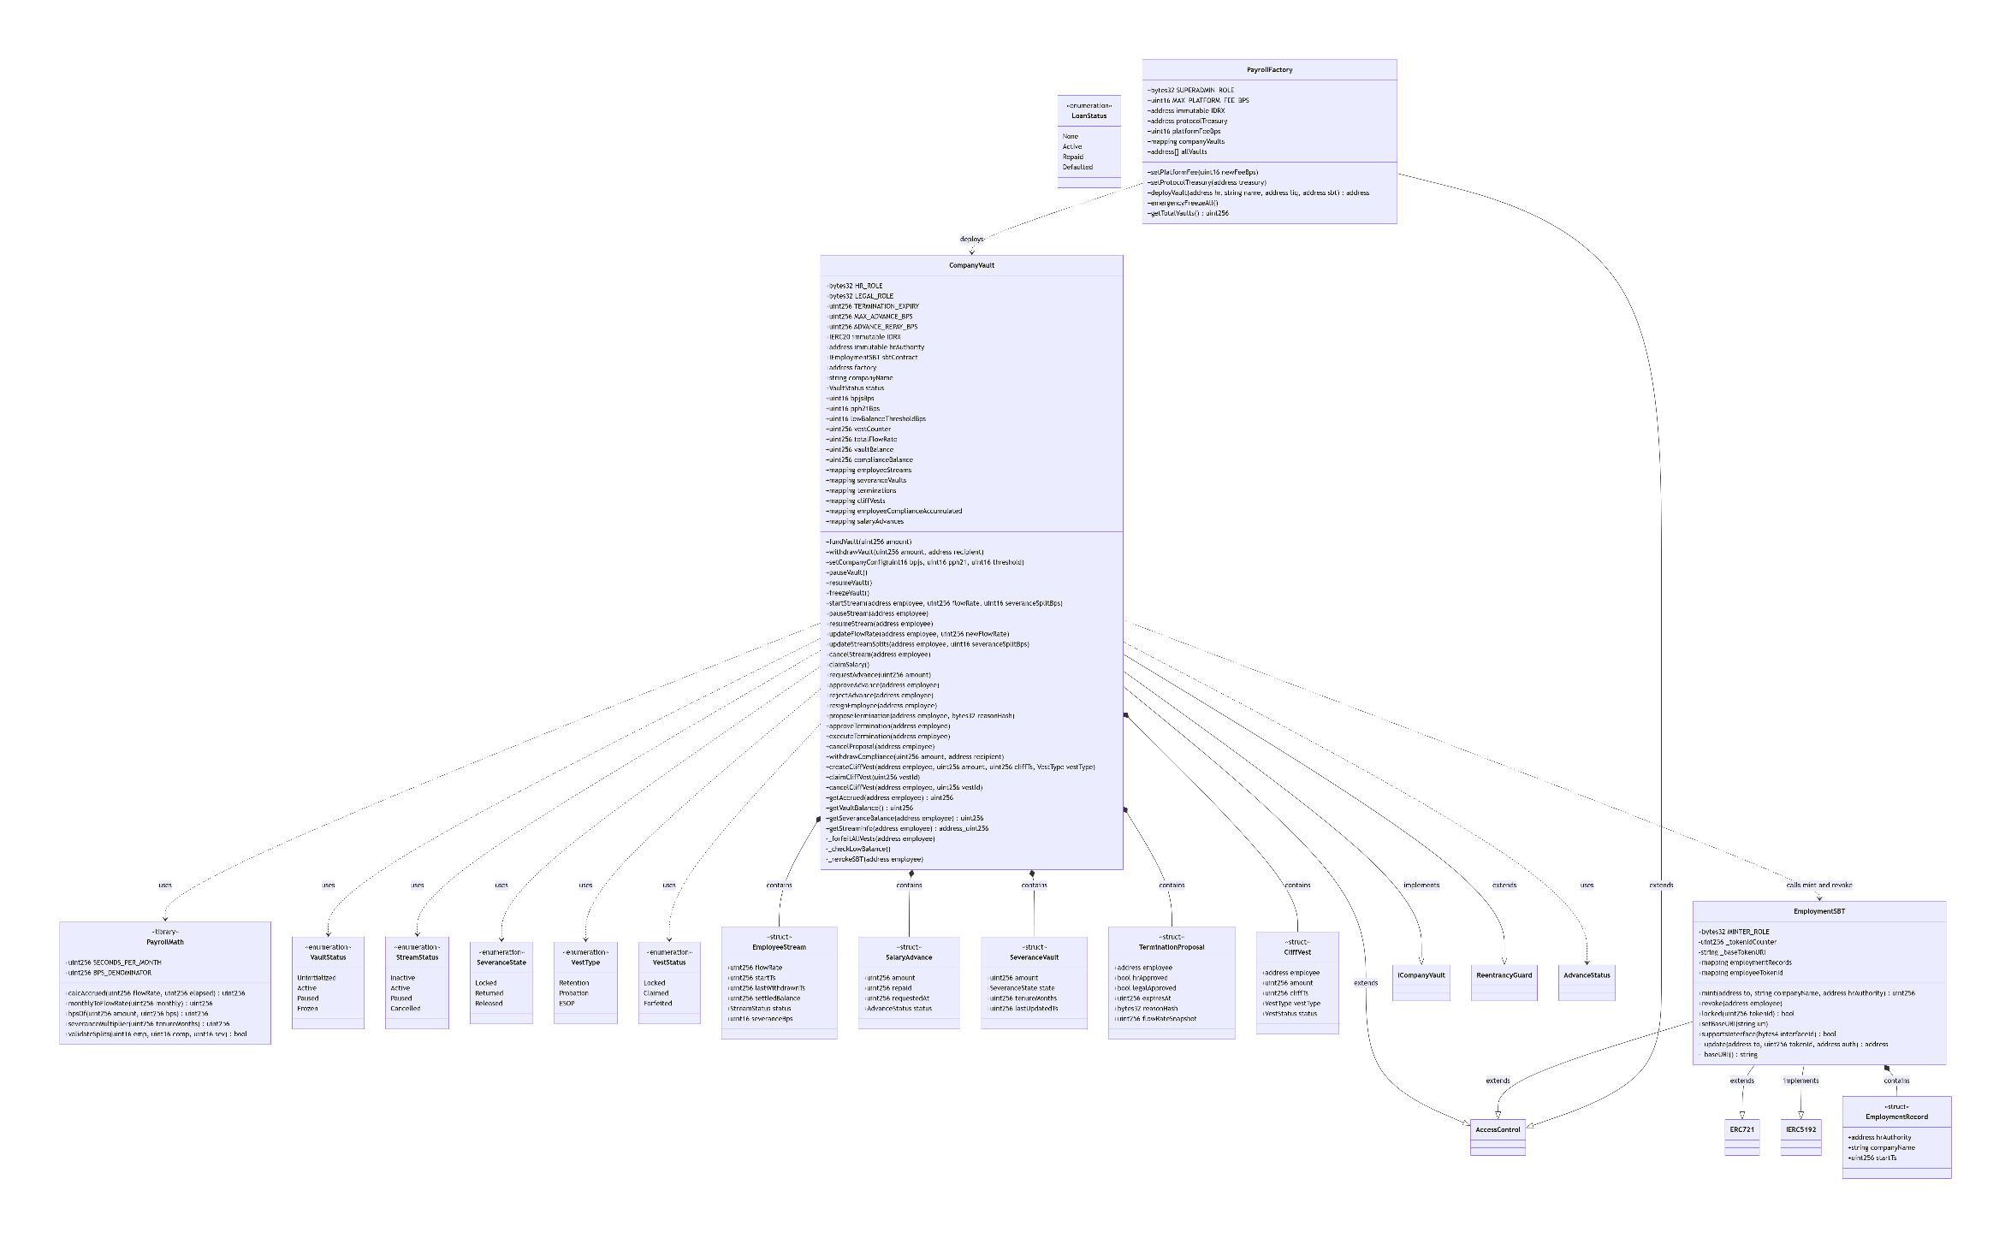

Gambar x.x Kelas Diagram Payana Secara Keseluruhan
Berikut adalah rincian diagram kelas smart contract Payana per kontrak / file:

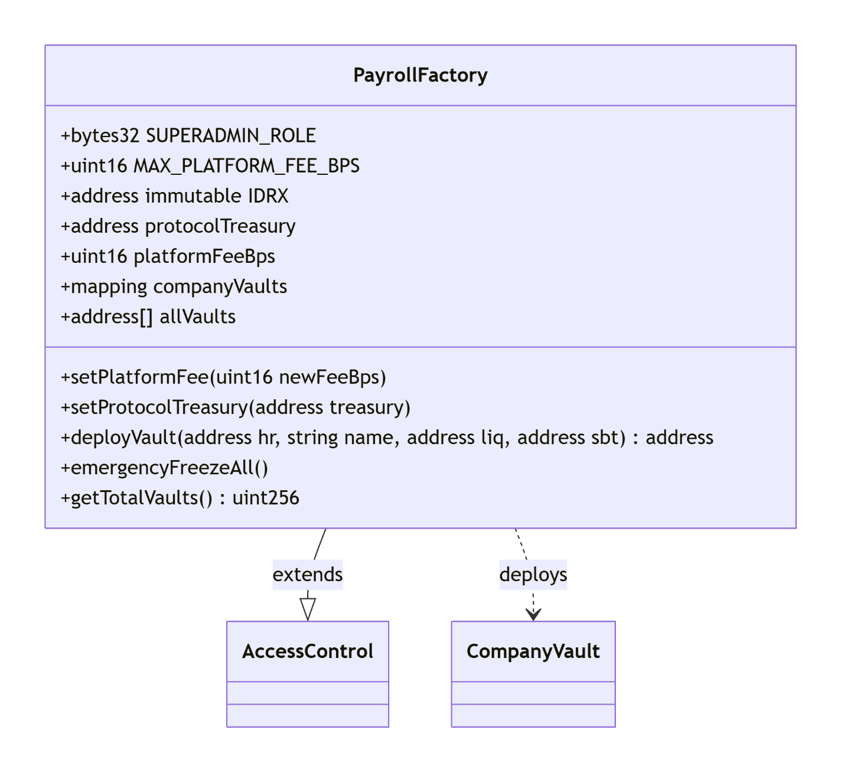
Gambar x.x Kelas Diagram PayrollFactory + Dependensi

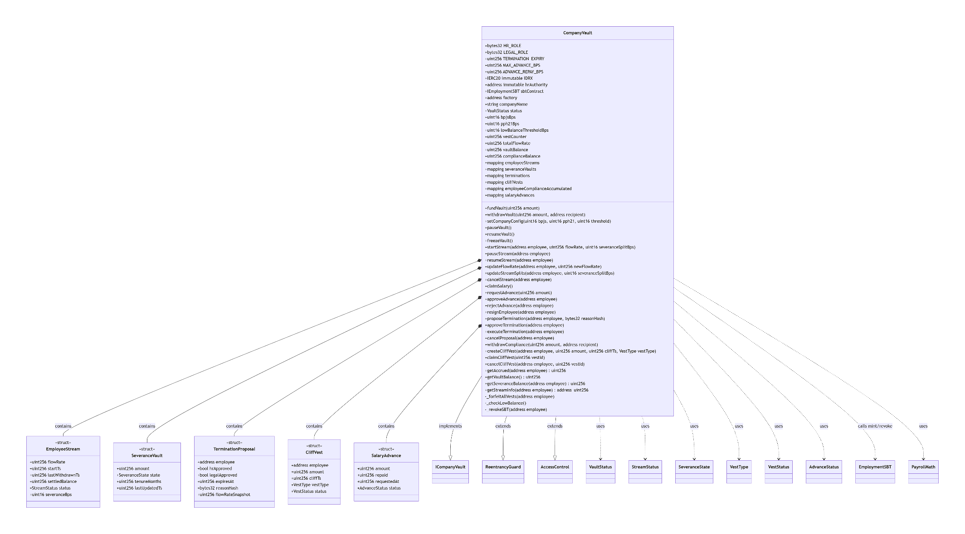
Gambar x.x Kelas Diagram CompanyVault + Struct + Enum

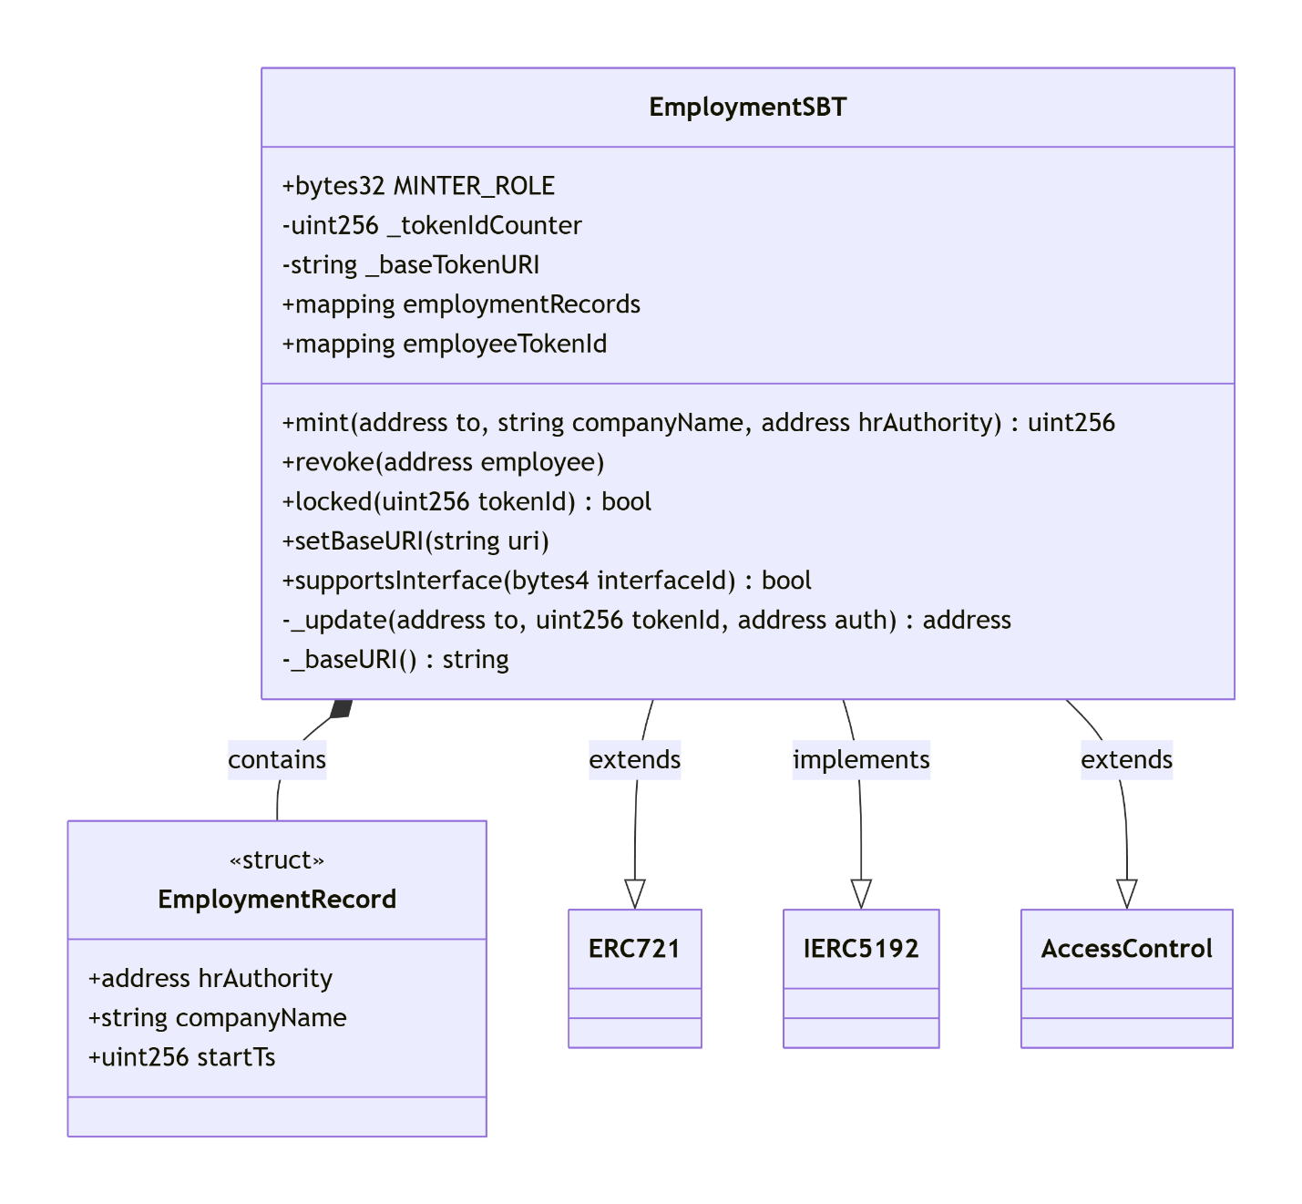
Gambar x.x Kelas Diagram EmploymentSBT + EmploymentRecord

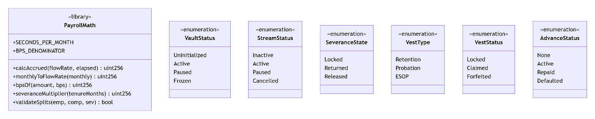
Gambar x.x Kelas Diagram Library & Enum (sebagai diagram terpisah atau catatan)
Diagram ini memisahkan PayrollFactory, CompanyVault (beserta struct internal), EmploymentSBT, serta Library & Enum.

Berikut adalah rincian diagram kelas hubungan antar kontrak smart contract Payana :
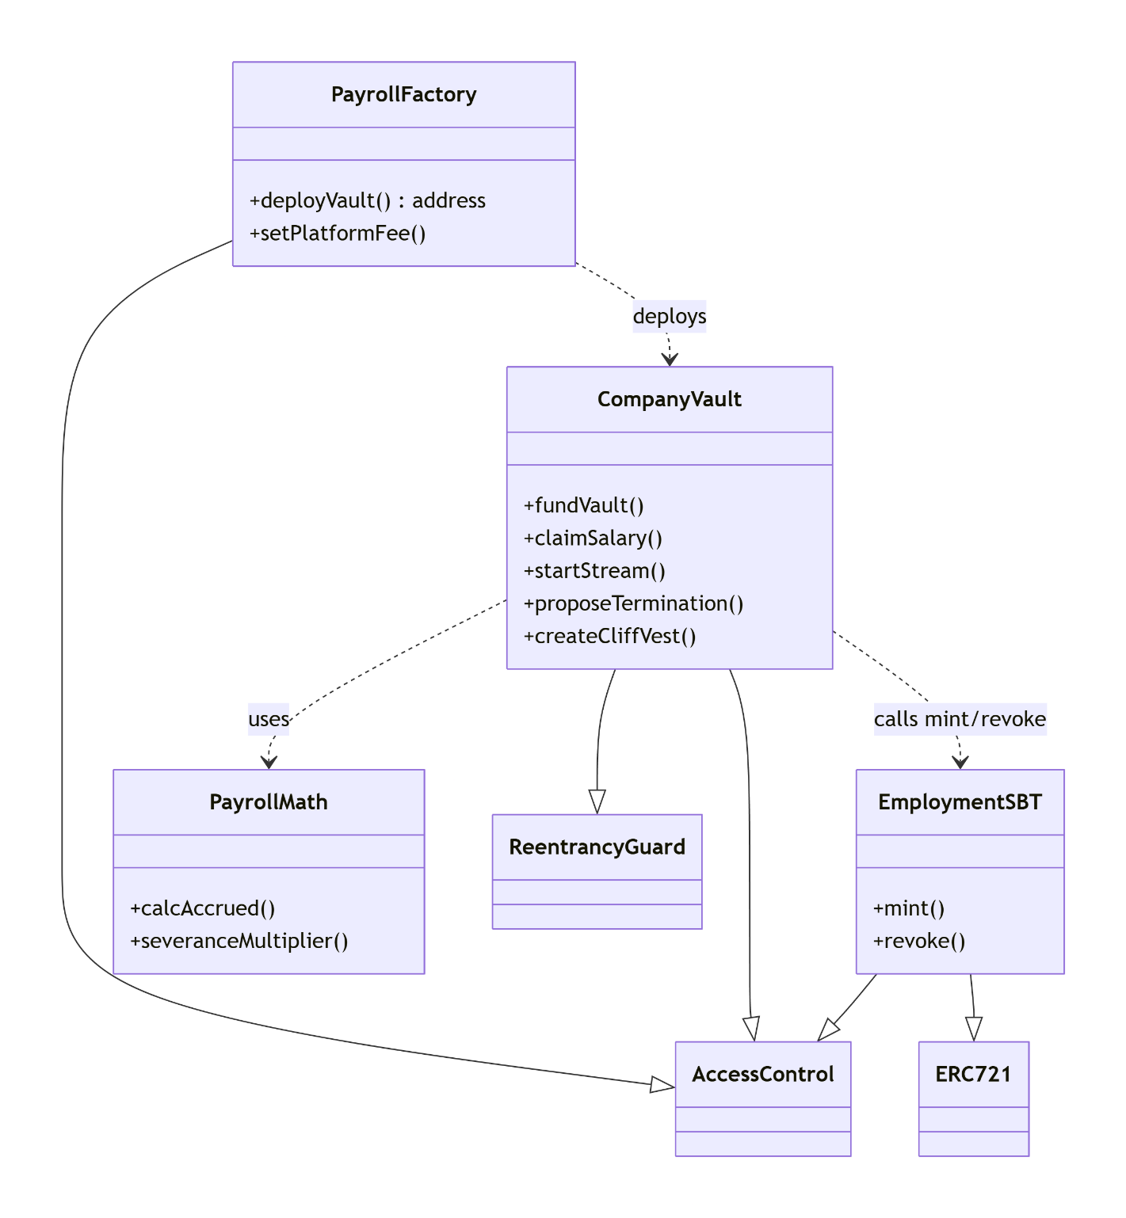
Gambar x.x Kelas Diagram Hubungan Antar-Kontrak (High-Level)
Hanya menampilkan kontrak utama dan relasi penting (deploy, calls, uses), tanpa rincian atribut/metode.

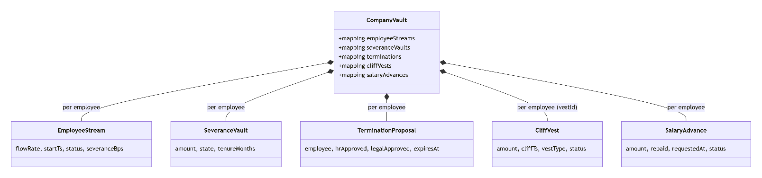
Berikut adalah rincian fungsional diagram kelas smart contract Payana Vault dan Struktur Data Internal :

Gambar x.x Kelas Diagram Vault + Struktur Data Internal
Memusatkan perhatian pada CompanyVault dengan struct dan mapping untuk memahami logika penyimpanan on-chain.

2.2.2 Deskripsi Kelas dan Atribut
Seluruh kontrak dikompilasi dengan Solidity 0.8.26 dan OpenZeppelin Contracts v5. Seluruh nilai moneter dinyatakan dalam IDRX (18 desimal, 1 IDRX = 1 IDR). Pustaka PayrollMath menyediakan konstanta SECONDS_PER_MONTH, fungsi calcAccrued(flowRate, lastTs), bpsOf(amount, bps), validateSplits(...), dan severanceMultiplier(tenureMonths).
Pola keamanan yang diterapkan secara konsisten:
- Checks-Effects-Interactions (CEI): seluruh perubahan state dilakukan sebelum transfer eksternal.
- ReentrancyGuard: modifier nonReentrant pada fungsi yang mentransfer IDRX.
- AccessControl berbasis peran: modifier per peran (onlyHR, onlyOps, onlyPayroll, onlyRole).
- SafeERC20: safeTransfer/safeTransferFrom untuk seluruh perpindahan token.
- Custom errors: revert hemat gas dengan pesan terstruktur.

2.2.2.1 PayrollFactory
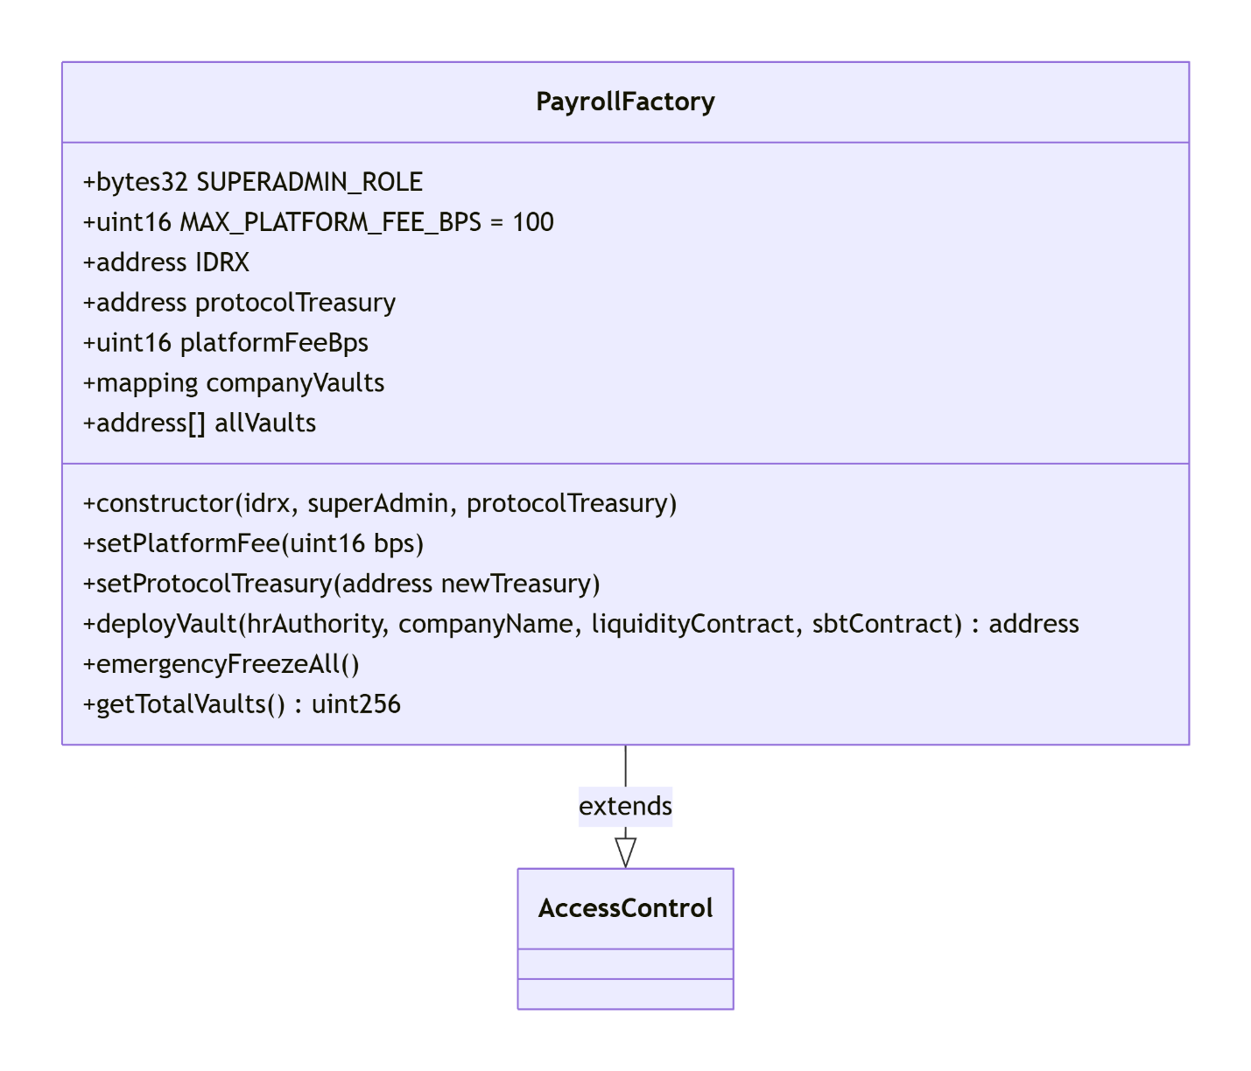
Gambar x.x Kelas Diagram PayrollFactory
Kontrak entry-point SaaS yang men-deploy CompanyVault terisolasi per tenant (Factory Pattern). Mewarisi AccessControl.
State Variables:
- IDRX (immutable), protocolTreasury, platformFeeBps, companyVaults (HR → vault), allVaults (array seluruh vault).
Events:
- VaultDeployed(hrAuthority, vaultAddress, companyName), PlatformFeeUpdated(newBps), ProtocolTreasuryUpdated(newTreasury)

[deployVault(hrAuthority, companyName, sbtContract)]
Input | hrAuthority: address, companyName: string
Output | address (alamat vault baru)
Deskripsi | external; modifier onlyRole(SUPERADMIN_ROLE); sesuai FR-PAYANA-201, FR-PAYANA-1001
.
Algoritma (Check → Effect → Interaction):
- Check: tolak hrAuthority == address(0) (InvalidHRAddress); tolak jika companyVaults[hrAuthority] != 0 (HRAlreadyHasVault).
- Effect/Interaction: deploy new CompanyVault(IDRX, hrAuthority, sbtContract).
- Effect: catat alamat ke companyVaults[hrAuthority] dan allVaults.push(vault).
- Effect: emit VaultDeployed(hrAuthority, vault, companyName); kembalikan alamat vault.
[setPlatformFee(bps)]
Input | newFeeBps: uint16
Output | -
Deskripsi | external; modifier onlyRole(SUPERADMIN_ROLE); sesuai FR-PAYANA-1006

Algoritma:
- Check bps <= MAX_PLATFORM_FEE_BPS (100) (FeeTooHigh); set platformFeeBps = bps; emit PlatformFeeUpdated.
[setProtocolTreasury(newTreasury)]
Input | newTreasury: address
Output | -
Deskripsi | external; modifier onlyRole(SUPERADMIN_ROLE); sesuai FR-PAYANA-1008

Algoritma:
- Check newTreasury != address(0); set protocolTreasury; emit ProtocolTreasuryUpdated. Memungkinkan migrasi ke multisig.

[emergencyFreezeAll()]
Input | -
Output | -
Deskripsi | external; modifier onlyRole(SUPERADMIN_ROLE); sesuai FR-PAYANA-1004

Algoritma:
- Iterasi allVaults; untuk setiap vault panggil freezeVault(). Biaya gas linear terhadap jumlah vault.

[getTotalVaults()]
Input | -
Output | uint256
Deskripsi | external view; sesuai FR-PAYANA-1002

2.2.2.2 CompanyVault
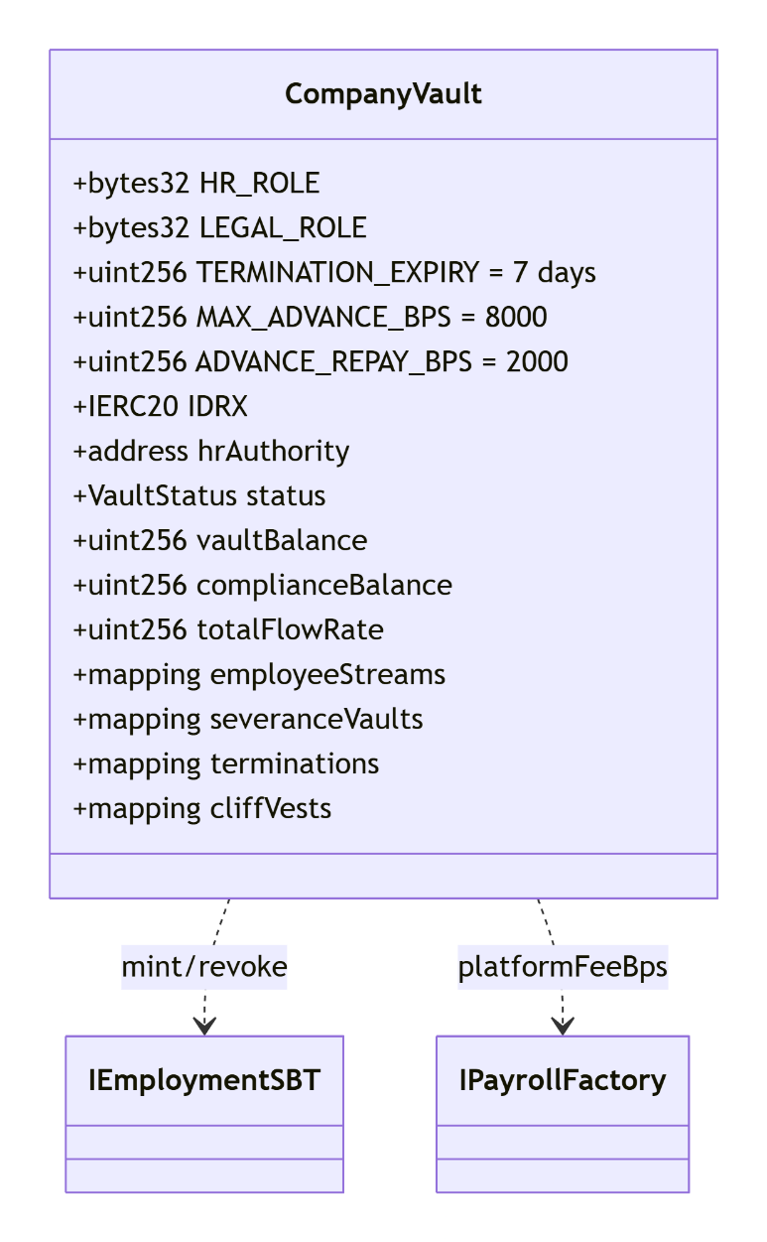
Kontrak payroll per perusahaan: streaming gaji, split 93/5/2, PHK multi-sig, cliff vesting, dan kepatuhan. Mewarisi ICompanyVault, ReentrancyGuard, AccessControl.

Gambar x.x Kelas Diagram CompanyVault
Konstanta:
- TERMINATION_EXPIRY=7 days
- MAX_ADVANCE_BPS=8000 (80%)
- ADVANCE_REPAY_BPS=2000 (20%).

Custom Errors:
- VaultFrozen
- InsufficientVaultBalance
- StreamAlreadyActive
- StreamNotActive
- NotWhitelisted
- NothingToClaim
- SplitInvalid
- TerminationAlreadyProposed
- TerminationNotFound
- ProposalExpired
- AlreadyApproved
- NotVestedYet
- AlreadyClaimed
- VestNotFound
- SeveranceAlreadySettled
- InsufficientComplianceBalance
- CliffNotReached
- VestAlreadySettled
- Unauthorized
- NoActiveProposal

Modifier:
- onlyHR (cek HR_ROLE)
- vaultActive (status harus Active)
- validTermination(employee) (hrApproved && legalApproved && belum kadaluarsa).

[constructor(idrx, hrAuthority, companyName, sbtContract, entryPoint)]
Input | idrx: address, hrAuthority: address, companyName: string, liquidityContract: address, sbtContract: address
Output | -
Deskripsi | internal; dipanggil oleh PayrollFactory.deployVault() untuk inisialisasi vault baru

Algoritma:
- Disetel oleh PayrollFactory
- Set IDRX, factory=msg.sender, hrAuthority, companyName, status=Active
- Berikan DEFAULT_ADMIN_ROLE, HR_ROLE, dan LEGAL_ROLE ke hrAuthority
- Inisialisasi pool koperasi via liquidityContract.initializePool(address(this), DEFAULT_POOL_RATE_BPS) (dibungkus try/catch)
- Emit VaultInitialized.

[fundVault(amount)]
Input | amount: uint256
Output | -
Deskripsi | external override; modifier onlyHR; sesuai FR-PAYANA-202

Algoritma:
safeTransferFrom(msg.sender, this, amount); vaultBalance += amount; emit VaultFunded.

[withdrawVault(amount, recipient)]
Input | amount: uint256, recipient: address
Output | -
Deskripsi | external override; modifier onlyHR nonReentrant; sesuai FR-PAYANA-203

Algoritma (CEI):
- Check: vaultBalance >= amount (InsufficientVaultBalance).
- Effect: vaultBalance -= amount; panggil _checkLowBalance().
- Interaction: safeTransfer(recipient, amount); emit VaultWithdrawn.

[setCompanyConfig(bpjsBps, pph21Bps, lowBalanceThresholdBps)]
Input | bpjsBps: uint16, pph21Bps: uint16, lowBalanceThresholdBps: uint16
Output | -
Deskripsi | external override; modifier onlyHR; sesuai FR-PAYANA-204, FR-PAYANA-802

Algoritma:
- Set bpjsBps, pph21Bps, lowBalanceThresholdBps.
- Nilai BPJS/PPh21 bersifat informatif (tidak memengaruhi split langsung).

[pauseVault() / resumeVault() / freezeVault()]
Input | bpjsBps: uint16, pph21Bps: uint16, lowBalanceThresholdBps: uint16
Output | -
Deskripsi | external override; modifier pauseVault/resumeVault: onlyHR; freezeVault: factory atau DEFAULT_ADMIN_ROLE; sesuai FR-PAYANA-205, FR-PAYANA-206

Algoritma:
- pauseVault: tolak jika status == Frozen; set status = Paused; emit VaultPaused.
- resumeVault: tolak jika status == Frozen; set status = Active; emit VaultResumed.
- freezeVault: hanya factory atau pemegang DEFAULT_ADMIN_ROLE (Unauthorized); set status = Frozen (irreversible); emit VaultFreeze.

[startStream(employee, flowRate, employeeSplitBps, complianceSplitBps, severanceSplitBps)]
Input | employee: address, flowRate: uint256, employeeSplitBps: uint16, complianceSplitBps: uint16, severanceSplitBps: uint16
Output | -
Deskripsi | external override; modifier onlyHR vaultActive; sesuai FR-PAYANA-301, FR-PAYANA-901

Alur Interaksi:

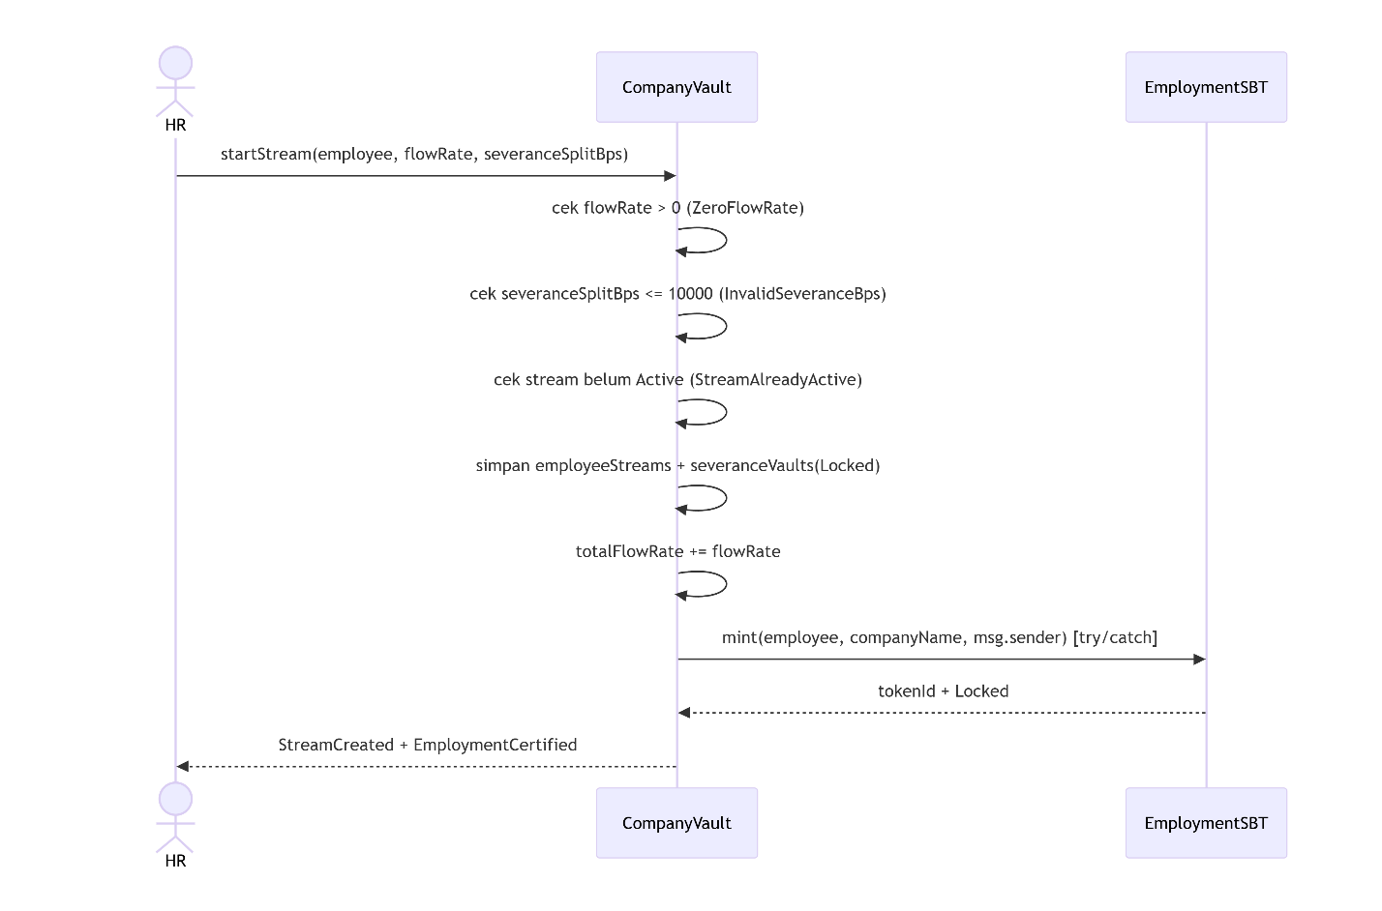
Gambar x.x Alur Interaksi StartStream(employee, flowRate, severanceSplitBps)
Algoritma:
- Check: PayrollMath.validateSplits(...) harus total 10.000 bps (SplitInvalid); stream belum Active (StreamAlreadyActive).
- Effect: buat EmployeeStream (status Active, startTs/lastWithdrawnTs = now, settledBalance=0, splits); buat SeveranceVault (Locked); totalFlowRate += flowRate.
- Effect: emit StreamCreated.
- Interaction: sbtContract.mint(employee, companyName, msg.sender) (try/catch); emit EmploymentCertified jika berhasil.

[pauseStream / resumeStream / updateFlowRate / updateStreamSplits / cancelStream]

Input | employee: address (+ parameter tambahan sesuai fungsi)
Output | -
Deskripsi | external override; modifier onlyHR; sesuai FR-PAYANA-302 s.d. FR-PAYANA-306

Algoritma:
- pauseStream(employee): stream harus Active (StreamNotActive); settle settledBalance += calcAccrued(flowRate, lastWithdrawnTs); lastWithdrawnTs = now; set Paused; emit StreamPaused.
- resumeStream(employee): stream harus Paused; lastWithdrawnTs = now; set Active; emit StreamResumed.
- updateFlowRate(employee, newFlowRate): stream harus Active; settle dahulu pada rate lama; totalFlowRate = totalFlowRate - old + new; set flowRate = newFlowRate; emit FlowRateUpdated.
- updateStreamSplits(employee, ...): stream Active/Paused; validasi split = 10.000; settle jika Active; set splits baru; emit StreamSplitsUpdated.
- cancelStream(employee): tolak jika sudah Cancelled/Inactive; jika Active settle dan kurangi totalFlowRate; set Cancelled; emit StreamCancelled.

[claimSalary()]
Input | -
Output | -
Deskripsi | external override; modifier nonReentrant vaultActive; sesuai FR-PAYANA-401, FR-PAYANA-1007

Alur Interaksi:
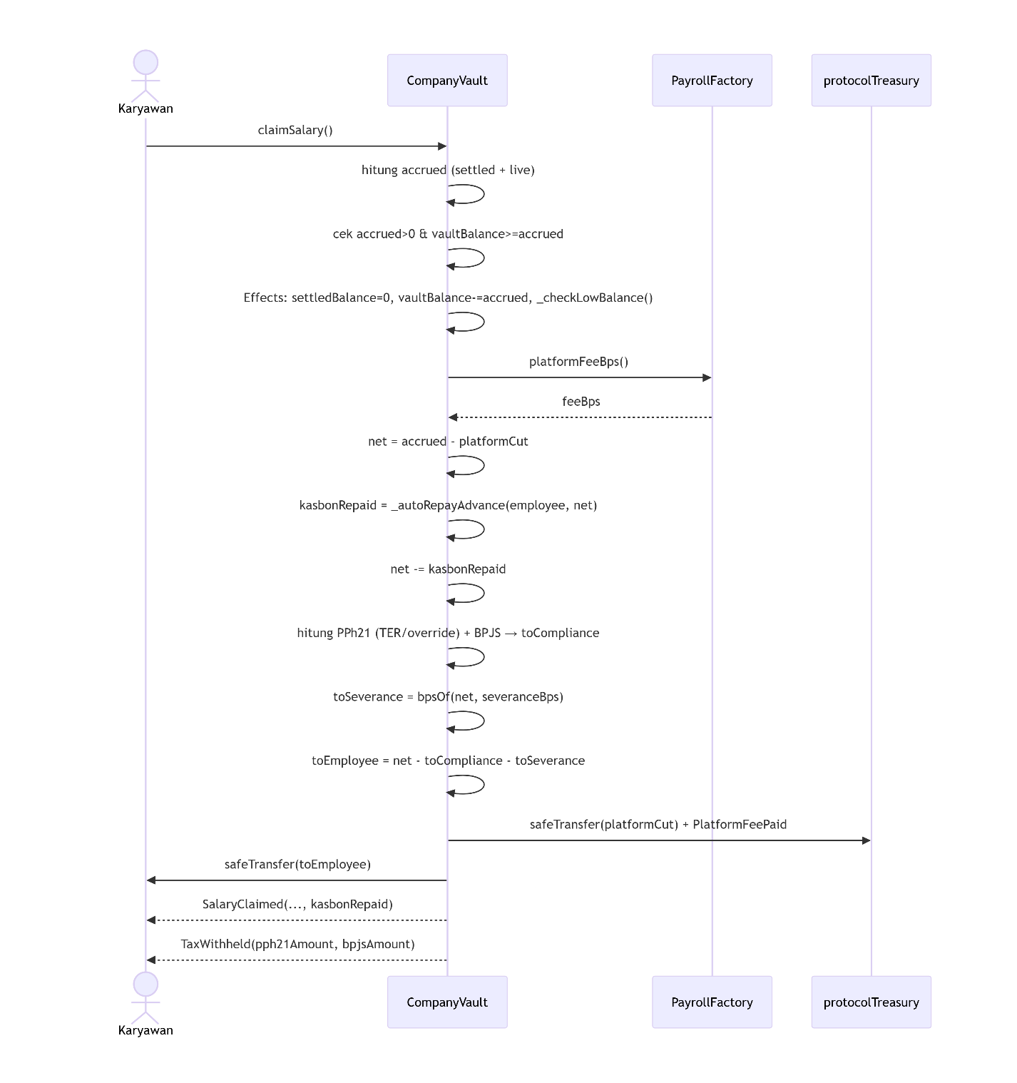
Gambar x.x Alur Interaksi claimSalary()
Algoritma (CEI):
- Check: stream tidak Inactive (NotWhitelisted) dan tidak Paused (StreamNotActive).
- Check: hitung accrued = settledBalance + calcAccrued(flowRate, lastWithdrawnTs) (atau hanya settledBalance bila tidak aktif); tolak accrued == 0 (NothingToClaim) dan vaultBalance < accrued (InsufficientVaultBalance).
- Effect: settledBalance = 0; perbarui lastWithdrawnTs jika aktif; vaultBalance -= accrued; _checkLowBalance().
- Effect: hitung platformCut = bpsOf(accrued, feeBps) jika feeBps > 0.
- Interaction (akuntansi): repaid = liquidityContract.autoRepay(msg.sender, accrued).
- Effect: net = accrued - platformCut - repaid; bagi toEmployee/toCompliance/toSeverance via bpsOf; sisa pembulatan (dust) ke karyawan.
- Effect: tambah complianceBalance dan employeeComplianceAccumulated; tambah severanceVaults.amount; perbarui tenureMonths = (now - startTs)/SECONDS_PER_MONTH.
- Interaction: safeTransfer(platformCut) ke treasury (+PlatformFeePaid), safeTransfer(repaid) ke koperasi, safeTransfer(toEmployee) ke karyawan; emit SalaryClaimed.

[resignEmployee(employee)]
Input | employee: address
Output | -
Deskripsi | external override; modifier onlyHR nonReentrant; sesuai FR-PAYANA-505

Algoritma:
- Check: stream tidak Inactive (NotWhitelisted); severance harus Locked (SeveranceAlreadySettled).
- Effect: settle stream jika Active, kurangi totalFlowRate, set Cancelled.
- Effect: pesangon dikembalikan ke vaultBalance (bukan ke karyawan); set state Returned.
- Interaction: _forfeitAllVests(employee); _revokeSBT(employee); emit StreamCancelled + SeveranceReturned.

[proposeTermination(employee, reasonHash)]
Input | employee: address, reasonHash: bytes32
Output | -
Deskripsi | external override; modifier onlyHR; sesuai FR-PAYANA-501

Algoritma:
- Check: stream tidak Inactive (NotWhitelisted); tidak ada proposal aktif yang belum kadaluarsa (TerminationAlreadyProposed).
- Effect: buat TerminationProposal (hrApproved=true, legalApproved=false, expiresAt=now+7 days, reasonHash, flowRateSnapshot=flowRate); emit TerminationProposed.
[approveTermination(employee)]
Input | employee: address
Output | -
Deskripsi | external override; modifier — (cek peran internal); sesuai FR-PAYANA-502

Algoritma:
- Check: proposal ada (TerminationNotFound) dan belum kadaluarsa (ProposalExpired).
- Effect: jika pemanggil HR_ROLE set hrApproved (tolak ganda AlreadyApproved); jika LEGAL_ROLE set legalApproved; selain itu Unauthorized; emit TerminationApproved.

[executeTermination(employee)]
Input | employee: address
Output | -
Deskripsi | external override; modifier validTermination(employee) nonReentrant; sesuai FR-PAYANA-503, FR-PAYANA-504, FR-PAYANA-506

Alur Interaksi:
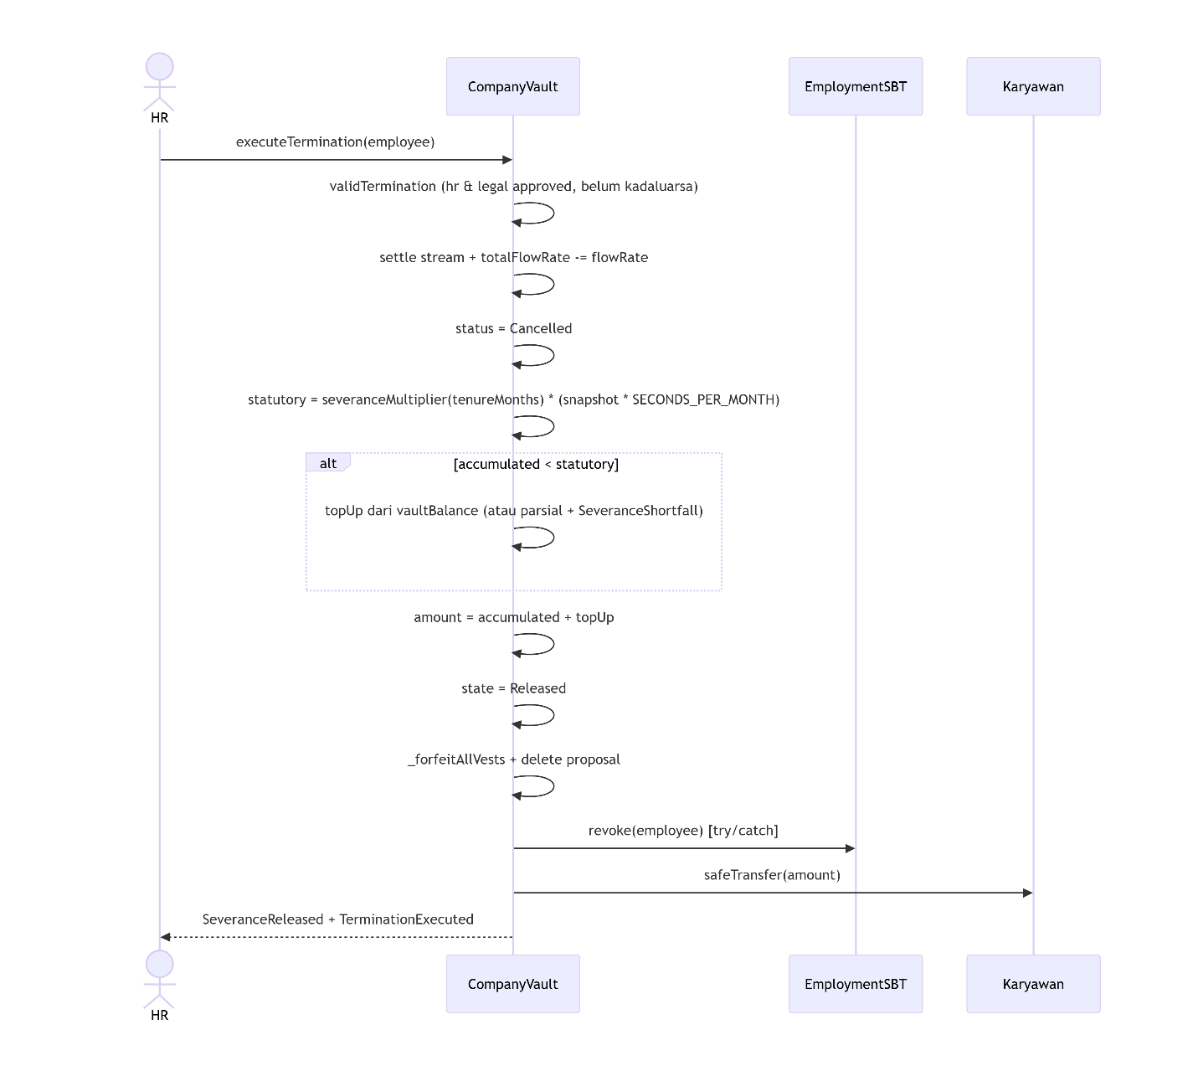
Gambar x.x Alur Interaksi executeTermination(employee)

Algoritma (CEI):
- Check: modifier validTermination memastikan kedua persetujuan dan belum kadaluarsa.
- Effect: settle stream jika Active, kurangi totalFlowRate, set Cancelled.
- Effect: hitung monthlyGross = flowRateSnapshot * SECONDS_PER_MONTH; statutory = severanceMultiplier(tenureMonths) * monthlyGross.
- Effect: jika accumulated < statutory, ambil topUp dari vaultBalance; jika tidak cukup, topUp = vaultBalance (parsial, hasShortfall=true); vaultBalance -= topUp.
- Effect: amount = accumulated + topUp; set state = Released; _forfeitAllVests(employee); _revokeSBT(employee); delete terminations[employee].
- Interaction: safeTransfer(employee, amount); emit StreamCancelled, SeveranceReleased, SeveranceShortfall (jika ada), TerminationExecuted.

[cancelProposal(employee)]
Input | employee: address
Output | -
Deskripsi | external override; modifier onlyHR; sesuai FR-PAYANA-501

Algoritma:
- Check proposal masih aktif (hrApproved && !legalApproved && belum kadaluarsa) (NoActiveProposal); delete terminations[employee]; emit TerminationCancelled.

[withdrawCompliance(amount, recipient)]
Input | amount: uint256, recipient: address
Output | -
Deskripsi | external override; modifier onlyHR nonReentrant; sesuai FR-PAYANA-803

Algoritma (CEI):
- Check complianceBalance >= amount (InsufficientComplianceBalance); complianceBalance -= amount; safeTransfer(recipient, amount); emit ComplianceWithdrawn.

[createCliffVest(employee, amount, cliffTs, vestType)]
Input | employee: address, amount: uint256, cliffTs: uint256, vestType: VestType
Output | -
Deskripsi | external override; modifier onlyHR; sesuai FR-PAYANA-601, FR-PAYANA-605

Algoritma:
- Check:
cliffTs > now ("CliffInPast"); vaultBalance >= amount (InsufficientVaultBalance).
- Effect:
vestId = vestCounter++; simpan CliffVest (Locked); vaultBalance -= amount; _checkLowBalance(); emit CliffVestCreated.

[claimCliffVest(vestId)]
Input | vestId: uint256
Output | -
Deskripsi | external override; modifier nonReentrant; sesuai FR-PAYANA-602

Algoritma (CEI):
- Check: vest ada (VestNotFound); status Locked (VestAlreadySettled); now >= cliffTs (CliffNotReached).
- Effect: amount = vest.amount; vest.amount = 0; status = Claimed.
- Interaction: safeTransfer(msg.sender, amount); emit CliffVestClaimed.

[cancelCliffVest(employee, vestId)]
Input | employee: address, vestId: uint256
Output | -
Deskripsi | external override; modifier onlyHR; sesuai FR-PAYANA-603

Algoritma:
- Check vest ada dan Locked; set amount=0, status Forfeited; vaultBalance += amount; emit CliffVestForfeited.

Fungsi Internal
- _forfeitAllVests(employee): iterasi 0..vestCounter; setiap vest Locked dengan amount>0 di-forfeit dan dikembalikan ke vaultBalance (O(vestCounter)).
- _checkLowBalance(): no-op jika totalFlowRate==0; hitung monthlyNeed = totalFlowRate * SECONDS_PER_MONTH dan threshold = bpsOf(monthlyNeed, lowBalanceThresholdBps); emit LowVaultBalance jika vaultBalance < threshold.
- _revokeSBT(employee): jika ada tokenId, panggil sbtContract.revoke(employee) (try/catch); emit EmploymentRevoked.

Fungsi View
Fungsi | Return | FR Terkait
getAccrued(employee) | saldo terakumulasi (settled + live) | FR-PAYANA-402
getVaultBalance() | vaultBalance | FR-PAYANA-202
getSeveranceBalance(employee) | severanceVaults[employee].amount | FR-PAYANA-506
getStreamInfo(employee) | (address(this), flowRate), kunci pool koperasi | FR-PAYANA-703

2.2.2.3 Mesin Pajak & Kasbon (terintegrasi di CompanyVault)
Modul ini menyediakan dua kapabilitas yang terintegrasi langsung di CompanyVault: (1) perhitungan PPh21/BPJS otomatis saat claimSalary() (lihat 2.2.2.2), dan (2) fasilitas kasbon (SalaryAdvance) yang dananya bersumber langsung dari vaultBalance perusahaan, bukan pool lender pihak ketiga.
Konstanta:
- MAX_ADVANCE_BPS = 8000 (80% dari gaji bulanan)
- ADVANCE_REPAY_BPS = 2000 (20% dari net setiap klaim).

Custom Errors:
- AdvancePendingExists
- ActiveAdvanceExists
- NoAdvancePending
- AdvanceAmountTooHigh.

[requestAdvance(amount)]
Input | amount: uint256
Output | -
Deskripsi | external override; modifier vaultActive; sesuai FR-PAYANA-704

Algoritma:
- Check: stream pemanggil Active (StreamNotActive); tidak ada SalaryAdvance berstatus Pending (AdvancePendingExists) atau Active (ActiveAdvanceExists).
- Check: monthlyGross = flowRate * SECONDS_PER_MONTH; maxAdvance = bpsOf(monthlyGross, MAX_ADVANCE_BPS); tolak jika amount > maxAdvance (AdvanceAmountTooHigh).
- Effect: salaryAdvances[msg.sender] = {amount, repaid: 0, requestedAt: now, status: Pending}; emit AdvanceRequested.

[approveAdvance(employee)]
Input | employee: address
Output | -
Deskripsi | external override; modifier onlyHR nonReentrant; sesuai FR-PAYANA-705

Algoritma:
- Check: status Pending (NoAdvancePending); vaultBalance >= adv.amount (InsufficientVaultBalance).
- Effect: status = Active; vaultBalance -= adv.amount; _checkLowBalance().
- Interaction: safeTransfer(employee, adv.amount); emit AdvanceApproved.

[rejectAdvance(employee)]
Input | employee: address
Output | -
Deskripsi | external override; modifier onlyHR; sesuai FR-PAYANA-705

Algoritma:
- Check status Pending (NoAdvancePending)
- Delete salaryAdvances[employee]
- Emit AdvanceRejected.

[_autoRepayAdvance(employee, available) — internal]
Dipanggil dari dalam claimSalary() (lihat 2.2.2.2, langkah 5). Bukan fungsi publik.
Algoritma:
- Check: jika status bukan Active, kembalikan 0.
- Effect: outstanding = adv.amount - adv.repaid; maxRepay = bpsOf(available, ADVANCE_REPAY_BPS); repaid = min(outstanding, maxRepay); adv.repaid += repaid.
- Effect: jika adv.amount - adv.repaid == 0, delete salaryAdvances[employee] (status implisit menjadi Repaid); emit AdvanceRepaid(employee, repaid, remaining). Nilai repaid dikembalikan ke claimSalary() yang menambahkannya kembali ke vaultBalance.
Catatan siklus hidup: pada resignEmployee() dan executeTermination(), salaryAdvances[employee] dihapus tanpa penagihan lebih lanjut atas sisa kasbon (bad debt, trade-off desain MVP yang disengaja; pesangon yang telah terakumulasi tetap dapat diklaim penuh oleh karyawan, lihat FR-PAYANA-706).

2.2.2.4 EmploymentSBT
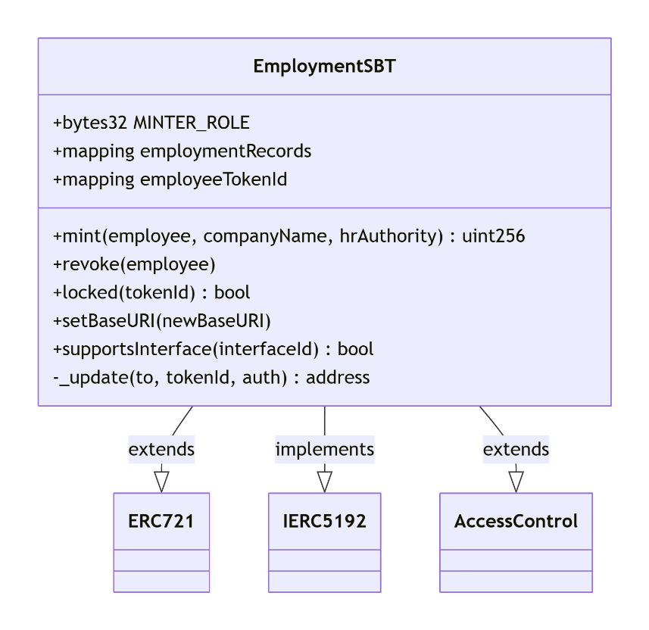
Sertifikat ketenagakerjaan Soulbound (ERC-5192). Mewarisi ERC721, IERC5192, AccessControl. Nama token: "Finley Employment Certificate" (FEMP).

Gambar x.x Kelas Diagram EmploymentSBT

Custom Errors:
- AlreadyHasToken(employee)
- NoTokenFound(employee)
- SoulboundTransferNotAllowed.

[mint(employee, companyName, hrAuthority)]
Input | employee: address, companyName: string, hrAuthority: address
Output | uint256 (tokenId)
Deskripsi | external; modifier onlyRole(MINTER_ROLE); sesuai FR-901, FR-902

Algoritma:
Tolak jika sudah punya token (AlreadyHasToken); tokenId monoton mulai 1; simpan EmploymentRecord{hrAuthority, companyName, startTs}; emit Locked(tokenId); kembalikan tokenId.

[revoke(employee)]
Input | employee: address
Output | -
Deskripsi | external; modifier onlyRole(MINTER_ROLE); sesuai FR-903

Algoritma:
Hapus employeeTokenId dan employmentRecords; burn token.

[locked(tokenId)]
Input | tokenId: uint256
Output | bool
Deskripsi | external view; sesuai FR-905

Algoritma:
Selalu true (ERC-5192).

[supportsInterface(interfaceId)]
Input | interfaceId: bytes4
Output | bool
Deskripsi | public view; sesuai FR-905

Algoritma:
Deklarasi dukungan IERC5192.

[_update(to, tokenId, auth)] [internal]
Input | to: address, tokenId: uint256, auth: address
Output | address
Deskripsi | internal override; sesuai FR-905

Algoritma:
Blokir transfer P2P (SoulboundTransferNotAllowed); hanya mint (from=0) dan burn (to=0) diizinkan.

2.3 Perancangan Data

Dekomposisi Data
Data dalam sistem Payana didistribusikan ke dalam tiga lapisan penyimpanan yang saling melengkapi:
- On-Chain (Solidity storage di Base Sepolia).
Menyimpan seluruh state finansial dan logika bisnis inti: saldo vault, konfigurasi stream per karyawan (employeeStreams), vault pesangon (severanceVaults), proposal PHK (terminations), cliff vest (cliffVests), serta kasbon (salaryAdvances). State on-chain bersifat immutable dan menjadi sumber kebenaran (source of truth) untuk semua nilai moneter.

ERD On-Chain (Solidity Structs & Mappings)
State on-chain disimpan dalam struct dan mapping pada masing-masing kontrak. Diagram berikut menggambarkan relasi konseptual antar entitas on-chain (kunci pemetaan adalah alamat Ethereum).

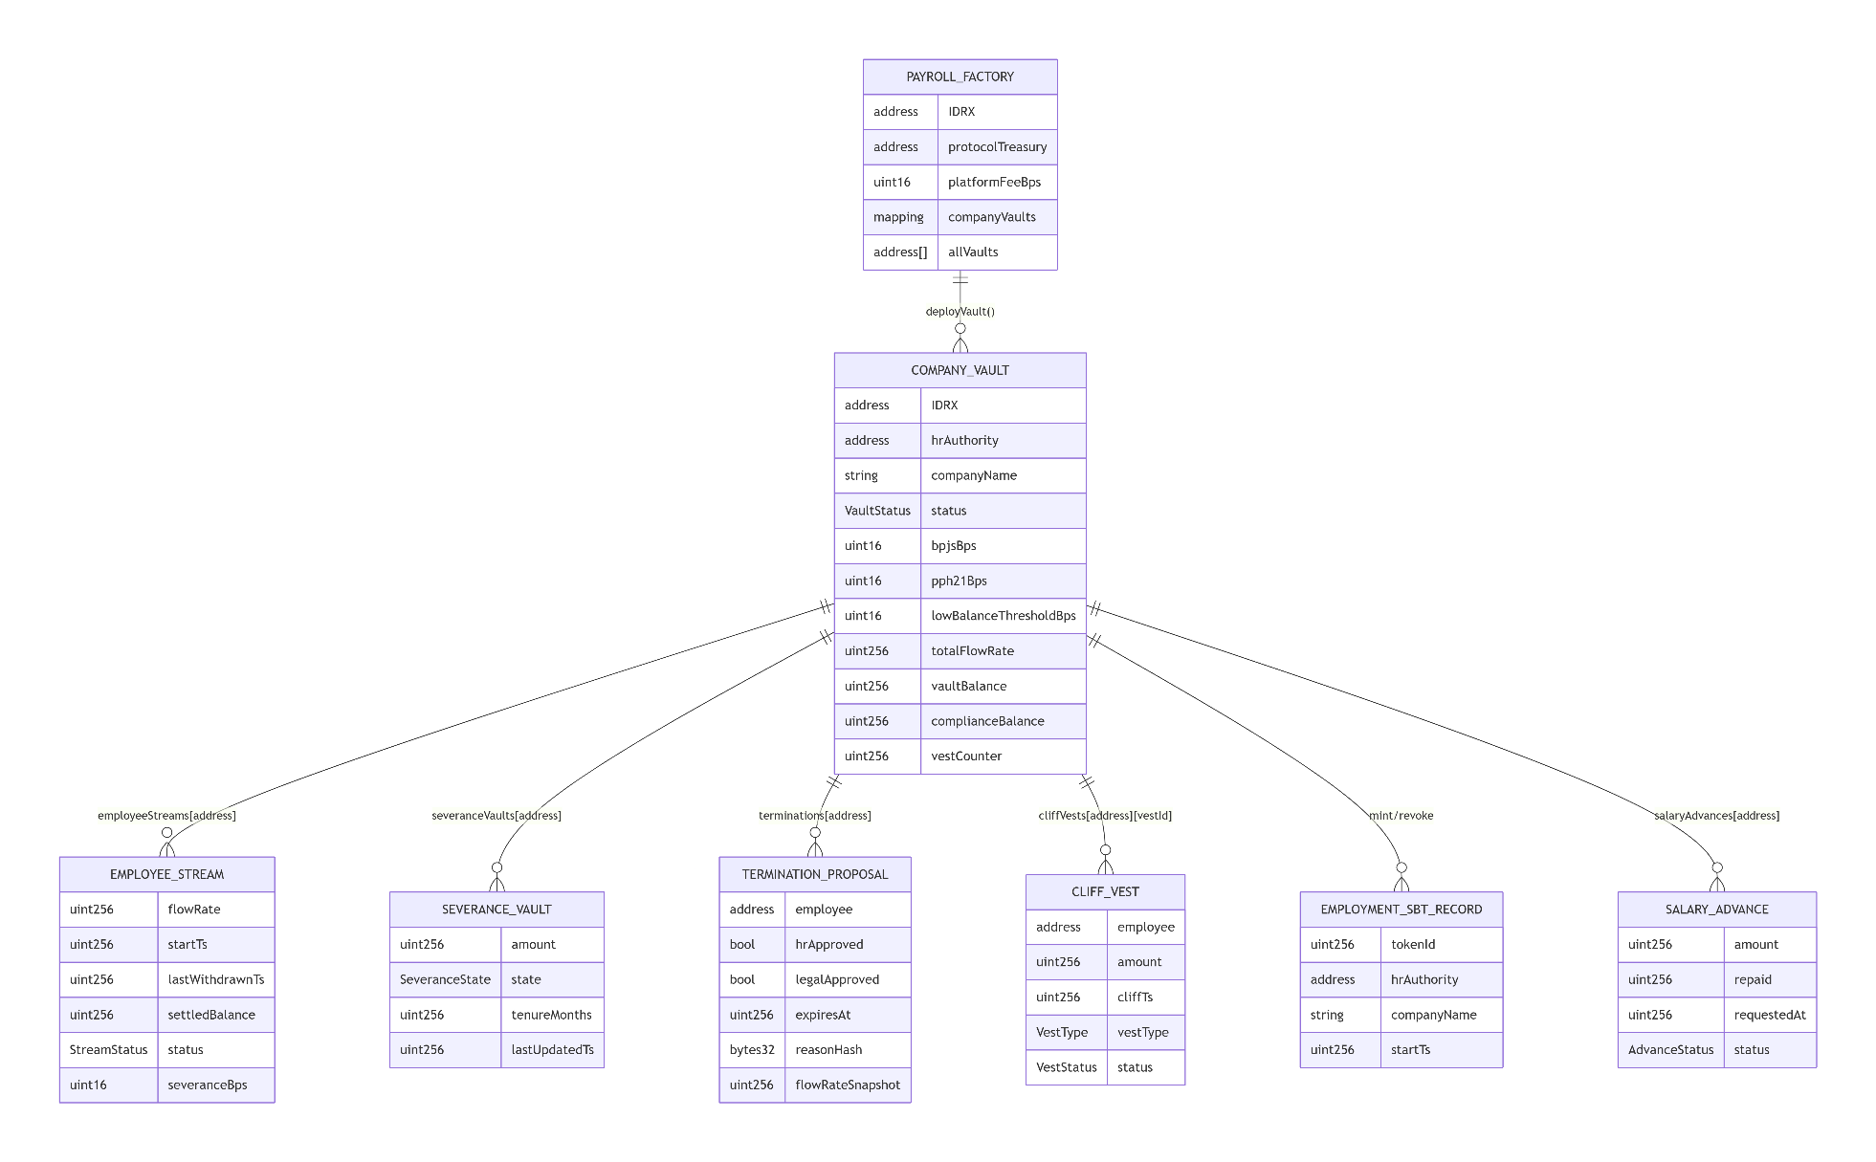

Gambar x.x ERD On-Chain (Solidity Structs & Mappings)

Catatan Enumerasi On-Chain:
- VaultStatus:
Uninitialized, Active, Paused, Frozen.
- StreamStatus:
Inactive, Active, Paused, Cancelled.
- SeveranceState:
Locked, Returned, Released.
- VestType:
Retention, Probation, ESOP.
- VestStatus:
Locked, Claimed, Forfeited.
- AdvanceStatus:
None, Pending, Active. Tidak ada nilai enum terpisah untuk "Rejected"/"Repaid", rejectAdvance() dan pelunasan penuh via _autoRepayAdvance() sama-sama melakukan delete salaryAdvances[employee], yang mengembalikan status ke None secara on-chain. Status "Rejected"/"Repaid" yang ditampilkan di UI berasal dari riwayat event (AdvanceRejected/AdvanceRepaid) yang diindeks off-chain oleh Ponder, bukan dari pembacaan langsung state kontrak saat ini.

- Off-Chain PostgreSQL (skema app, Azure Indonesia Central).
Menyimpan data yang tidak boleh atau tidak efisien disimpan on-chain: sesi JWT (sessions), profil PII karyawan terenkripsi AES-256-GCM (employees), audit log backend (audit_logs), deduplikasi event webhook (webhook_events), counter rate limit (rate_limits), catatan kasbon sisi backend (salary_advances), dan antrian registrasi tenant (pending_registrations). Penyimpanan PII off-chain merupakan pemenuhan UU PDP No. 27/2022.
ERD Off-Chain (PostgreSQL — skema app)
Tabel off-chain dikelola Drizzle ORM dalam skema app. Tabel-tabel ini independen (tidak ada foreign key relasional formal antar tabel; keterhubungan logis melalui kolom address).

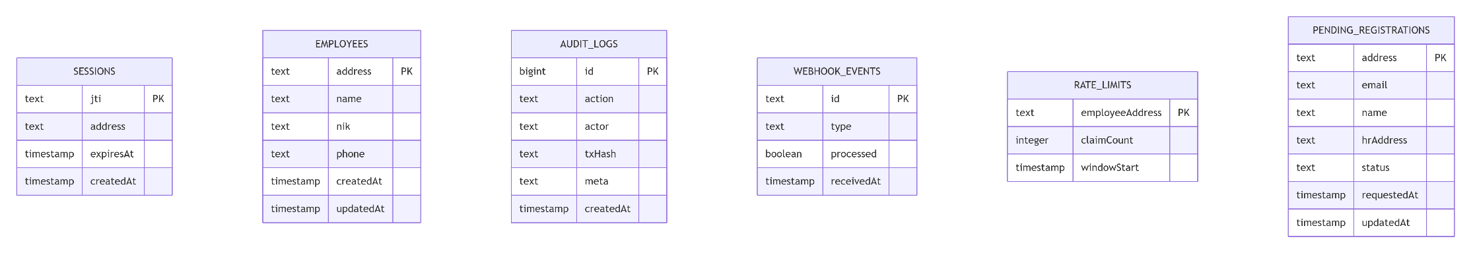

Gambar x.x ERD Off-Chain (PostgreSQL — skema app)

Rincian Tabel Off-Chain:
Tabel | Kolom Kunci | Tujuan | FR Terkait
sessions | jti (PK) | Revocation JWT berbasis JTI | FR-102, 103
employees | address (PK) | Penyimpanan PII terenkripsi | FR-104, 105
audit_logs | id (PK, identity) | Audit trail backend immutable | FR-1002
webhook_events | id (PK) | Deduplikasi event Alchemy | FR-405
rate_limits | employeeAddress (PK) | Counter klaim per jam | FR-404
pending_registrations | address (PK) | Antrian persetujuan tenant | FR-107, 108, 109

Dekomposisi Data — Off-Chain (Skema app)
Tabel-tabel berikut adalah bagian dari skema PostgreSQL app yang dikelola oleh Drizzle ORM. Semua data PII dienkripsi dengan AES-256-GCM sebelum disimpan.
  - Tabel sessions
Nama Field | Tipe Data | Null | Konstrain | Range Nilai | Default | Keterangan
jti | text | NOT NULL | PRIMARY KEY | UUID v4 | — | JWT unique identifier; digunakan untuk revokasi token
address | text | NOT NULL | — | Hex 0x + 40 char | — | Wallet address karyawan/HR (lowercase)
expires_at | timestamp | NOT NULL | — | > created_at | — | Waktu kedaluwarsa token JWT
created_at | timestamp | NOT NULL | — | — | now() | Waktu token dibuat

  - Tabel employees
Nama Field | Tipe Data | Null | Konstrain | Range Nilai | Default | Keterangan
address | text | NOT NULL | PRIMARY KEY | Hex 0x + 40 char | — | Wallet address karyawan (lowercase)
name | text | NOT NULL | — | — | — | Nama lengkap, terenkripsi AES-256-GCM
nik | text | NOT NULL | — | 16 digit | — | Nomor Induk Kependudukan, terenkripsi AES-256-GCM
phone | text | NOT NULL | — | — | — | Nomor telepon, terenkripsi AES-256-GCM
created_at | timestamp | NOT NULL | — | — | now() | Waktu record dibuat
updated_at | timestamp | NOT NULL | — | — | now() | Waktu record terakhir diperbarui

  - Tabel audit_logs
Nama Field | Tipe Data | Null | Konstrain | Range Nilai | Default | Keterangan
id | bigint | NOT NULL | PRIMARY KEY GENERATED ALWAYS AS IDENTITY | ≥ 1 | auto | Auto-increment log ID
action | text | NOT NULL | — | BUNDLER_RELAY | COMPLIANCE_EXPORT | dll. | — | Jenis aksi yang diaudit
actor | text | NOT NULL | — | Hex 0x + 40 char | — | Alamat wallet pelaku (HR atau karyawan)
tx_hash | text | NULL | — | Hex 0x + 64 char | NULL | Hash transaksi on-chain (null jika belum on-chain)
meta | text | NULL | — | JSON string | NULL | Konteks tambahan dalam format JSON
created_at | timestamp | NOT NULL | — | — | now() | Waktu log dicatat

  - Tabel webhook_events
Nama Field | Tipe Data | Null | Konstrain | Range Nilai | Default | Keterangan
id | text | NOT NULL | PRIMARY KEY | — | — | Alchemy webhook event ID (digunakan untuk deduplikasi)
type | text | NOT NULL | — | — | — | Tipe event Alchemy (mis. ADDRESS_ACTIVITY)
processed | boolean | NOT NULL | — | true | false | false | Flag apakah event sudah diproses
received_at | timestamp | NOT NULL | — | — | now() | Waktu event diterima backend

  - Tabel rate_limits
Nama Field | Tipe Data | Null | Konstrain | Range Nilai | Default | Keterangan
employee_address | text | NOT NULL | PRIMARY KEY | Hex 0x + 40 char | — | Alamat karyawan (lowercase)
claim_count | integer | NOT NULL | — | ≥ 0 | 0 | Jumlah klaim dalam jendela aktif (maks 10 per jam)
window_start | timestamp | NOT NULL | — | — | now() | Waktu mulai jendela 1 jam saat ini

  - Tabel pending_registrations
Nama Field | Tipe Data | Null | Konstrain | Range Nilai | Default | Keterangan
address | text | NOT NULL | PRIMARY KEY | Hex 0x + 40 char | — | Wallet address calon tenant HR (lowercase)
email | text | NULL | — | Format email | NULL | Alamat email kontak (opsional)
name | text | NULL | — | — | NULL | Nama tampilan dari form onboarding
hr_address | text | NULL | — | Hex 0x + 40 char | NULL | Alamat HR yang memproses registrasi
status | text | NOT NULL | — | pending | approved | rejected | 'pending' | Status persetujuan registrasi
requested_at | timestamptz | NOT NULL | — | — | now() | Waktu pengajuan registrasi
updated_at | timestamptz | NOT NULL | — | — | now() | Waktu status terakhir diperbarui

  - Tabel employee_invitations
Nama Field | Tipe Data | Null | Konstrain | Range Nilai | Default | Keterangan
token | text | NOT NULL | PRIMARY KEY | Token acak sulit ditebak | — | Dibagikan via /onboarding?invite=<token>
hr_address | text | NOT NULL | — | Hex 0x + 40 char | — | HR pembuat undangan (diisi dari caller, bukan input)
email | text | NULL | — | Format email | NULL | Referensi opsional — email calon karyawan yang dituju HR
name | text | NULL | — | — | NULL | Referensi opsional — nama calon karyawan yang dituju HR
status | text | NOT NULL | — | pending | used | revoked | 'pending' | Status token
used_by_address | text | NULL | — | Hex 0x + 40 char | NULL | Terisi begitu ada employee yang registrasi dengan token ini
expires_at | timestamptz | NOT NULL | — | — | — | Token kedaluwarsa 7 hari setelah dibuat

Endpoint terkait (backend/src/routes/invitations.ts):
Method & Path | Auth | Deskripsi
POST /invitations | HR (JWT) | Membuat token baru; hrAddress diisi dari caller, expiresAt = now + 7 hari.
GET /invitations/:token | Publik | Dipakai /onboarding?invite=<token> untuk resolve hrAddress/companyName sebelum menampilkan form; menolak jika tidak ditemukan/kedaluwarsa/sudah dipakai/dicabut.
GET /invitations/hr/:hrAddress | HR (JWT, harus sesuai) | Riwayat undangan yang pernah dibuat HR tersebut.
PATCH /invitations/:token/revoke | HR (JWT, harus pemilik) | Mencabut token yang belum dipakai (status pending → revoked); token yang sudah revoked/used tidak bisa dipakai lagi.

  - Tabel reimbursement_claims
Nama Field | Tipe Data | Null | Konstrain | Range Nilai | Default | Keterangan
id | bigint | NOT NULL | PRIMARY KEY, identity | — | auto-increment | ID klaim
employee_address | text | NOT NULL | — | Hex 0x + 40 char | — | Karyawan pengaju
hr_address | text | NOT NULL | — | Hex 0x + 40 char | — | HR yang meninjau
category | text | NOT NULL | — | — | — | Kategori biaya (mis. "Transport")
amount | text | NOT NULL | — | IDRX wei (string) | — | Disimpan string untuk hindari presisi bigint
date | text | NOT NULL | — | YYYY-MM-DD | — | Tanggal biaya terjadi
description | text | NOT NULL | — | — | — | Keterangan klaim
receipt_url | text | NULL | — | URL | NULL | Bukti pendukung (opsional)
status | text | NOT NULL | — | pending | approved | rejected | 'pending' | Status peninjauan
tx_hash | text | NULL | — | Hex 0x + 64 char | NULL | Terisi begitu approved — transfer IDRX terverifikasi
requested_at | timestamptz | NOT NULL | — | — | now() | Waktu pengajuan
reviewed_at | timestamptz | NULL | — | — | NULL | Waktu ditinjau HR

  - Tabel bounties
Nama Field | Tipe Data | Null | Konstrain | Range Nilai | Default | Keterangan
id | bigint | NOT NULL | PRIMARY KEY, identity | — | auto-increment | ID bounty
hr_address | text | NOT NULL | — | Hex 0x + 40 char | — | HR pembuat
title | text | NOT NULL | — | — | — | Judul bounty
description | text | NOT NULL | — | — | — | Deskripsi tugas
reward_idrx | text | NOT NULL | — | IDRX wei (string) | — | Hadiah per klaim
quota | integer | NOT NULL | — | ≥ 1 | — | Jumlah klaim maksimum yang dapat disetujui
claimed_count | integer | NOT NULL | — | ≥ 0 | 0 | Jumlah klaim yang sudah disetujui/dibayar
status | text | NOT NULL | — | open | closed | 'open' | Otomatis closed saat claimed_count == quota
created_at | timestamptz | NOT NULL | — | — | now() | Waktu dibuat

  - Tabel bounty_claims
Nama Field | Tipe Data | Null | Konstrain | Range Nilai | Default | Keterangan
id | bigint | NOT NULL | PRIMARY KEY, identity | — | auto-increment | ID klaim
bounty_id | bigint | NOT NULL | FK → bounties.id | — | — | Bounty yang diklaim
employee_address | text | NOT NULL | — | Hex 0x + 40 char | — | Karyawan pengklaim
proof_url | text | NOT NULL | — | URL | — | Bukti penyelesaian tugas
status | text | NOT NULL | — | pending | approved | rejected | paid | 'pending' | Status klaim
paid_tx_hash | text | NULL | — | Hex 0x + 64 char | NULL | Terisi begitu paid — transfer IDRX terverifikasi
submitted_at | timestamptz | NOT NULL | — | — | now() | Waktu klaim diajukan

  - Tabel tips
Nama Field | Tipe Data | Null | Konstrain | Range Nilai | Default | Keterangan
id | bigint | NOT NULL | PRIMARY KEY, identity | — | auto-increment | ID tip
from_address | text | NOT NULL | — | Hex 0x + 40 char | — | Pengirim
to_address | text | NOT NULL | — | Hex 0x + 40 char | — | Penerima
amount | text | NOT NULL | — | IDRX wei (string) | — | Jumlah tip
message | text | NULL | — | — | NULL | Pesan opsional
tx_hash | text | NOT NULL | — | Hex 0x + 64 char | — | Transfer sudah terjadi on-chain sebelum dicatat (bukan diverifikasi backend seperti reimburse/bounty)
created_at | timestamptz | NOT NULL | — | — | now() | Waktu dicatat

  - Tabel notifications
Nama Field | Tipe Data | Null | Konstrain | Range Nilai | Default | Keterangan
id | bigint | NOT NULL | PRIMARY KEY, identity | — | auto-increment | ID notifikasi
recipient_address | text | NOT NULL | — | Hex 0x + 40 char | — | Penerima
type | text | NOT NULL | — | mis. KASBON_APPROVED, REIMBURSE_PAID, REIMBURSE_REJECTED | — | Jenis peristiwa
title | text | NOT NULL | — | — | — | Judul notifikasi
body | text | NOT NULL | — | — | — | Isi notifikasi
read | boolean | NOT NULL | — | — | false | Status telah dibaca
meta | text | NULL | — | JSON string | NULL | Konteks tambahan (mis. txHash, amount)
created_at | timestamptz | NOT NULL | — | — | now() | Waktu diterbitkan

- Ponder Indexed PostgreSQL (skema public).
Menyimpan salinan terindeks dari event on-chain dalam bentuk tabel relasional yang dapat dikueri cepat: company, employee_stream, salary_claim, severance_vault, termination_proposal, cliff_vest, compliance_vault, salary_advance, employment_certificate, platform_fee_payment, dan low_balance_alert. Lapisan ini menghindarkan frontend dan backend dari kebutuhan iterasi RPC langsung untuk pembacaan agregat.

ERD Ponder Indexed (PostgreSQL — skema public)
Tabel terindeks Ponder direpresentasikan dengan onchainTable. Kolom yang dipakai langsung oleh SQL backend (mis. salary_claim) di-pin secara eksplisit ke snake_case agar kompatibel dengan kueri SQL mentah pada backend compliance dan liquidation.

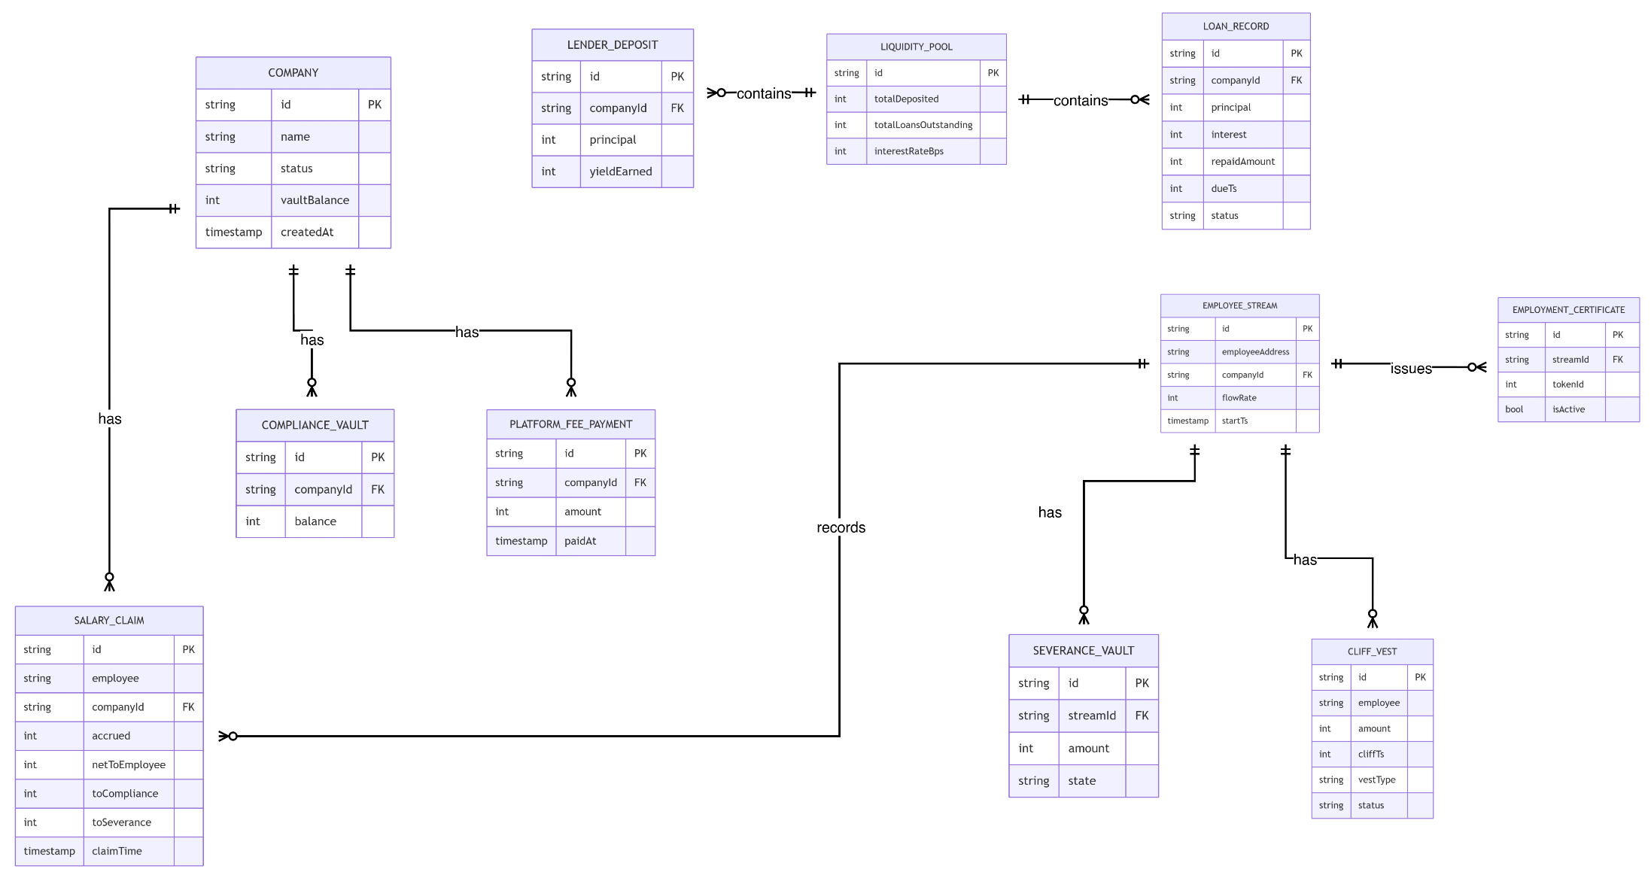
Gambar x.x Ponder Indexed (PostgreSQL — skema public)

Rincian Tabel Ponder Indexed:
Tabel | Kunci | Sumber Event | Dipakai oleh
company | id (vault/HR) | VaultDeployed, VaultInitialized | useRole, /owner, /hr/onboarding
employee_stream | employee | StreamCreated, FlowRate/Splits/Status | /hr/employees, /employee/ewa
salary_claim | id | SalaryClaimed | /compliance/*, /employee/audit
severance_vault | id | SeveranceReleased/Returned | /employee/severance
cliff_vest | id | CliffVestCreated/Claimed/Forfeited | /hr/vesting, /employee/vesting
salary_advance | employee | AdvanceRequested/Approved/Rejected/Repaid | /hr/kasbon, /employee/kasbon
platform_fee_payment | id | PlatformFeePaid | /owner
employment_certificate | id | EmploymentCertified/Revoked | /verify
low_balance_alert | id | LowVaultBalance | /hr/vault

Rincian Tabel Off-Chain:
Tabel | Kolom Kunci | Tujuan | FR Terkait
sessions | jti (PK) | Revocation JWT berbasis JTI | FR-102, 103
employees | address (PK) | Penyimpanan PII terenkripsi | FR-104, 105
audit_logs | id (PK, identity) | Audit trail backend immutable | FR-1002
webhook_events | id(PK) | Deduplikasi event Alchemy | FR-405
rate_limits | employeeAddress(PK) | Counter klaim per jam | FR-404
pending_registrations | address(PK) | Antrian persetujuan tenant | FR-107, 108, 109

ERD Ponder Indexed (PostgreSQL - skema public)
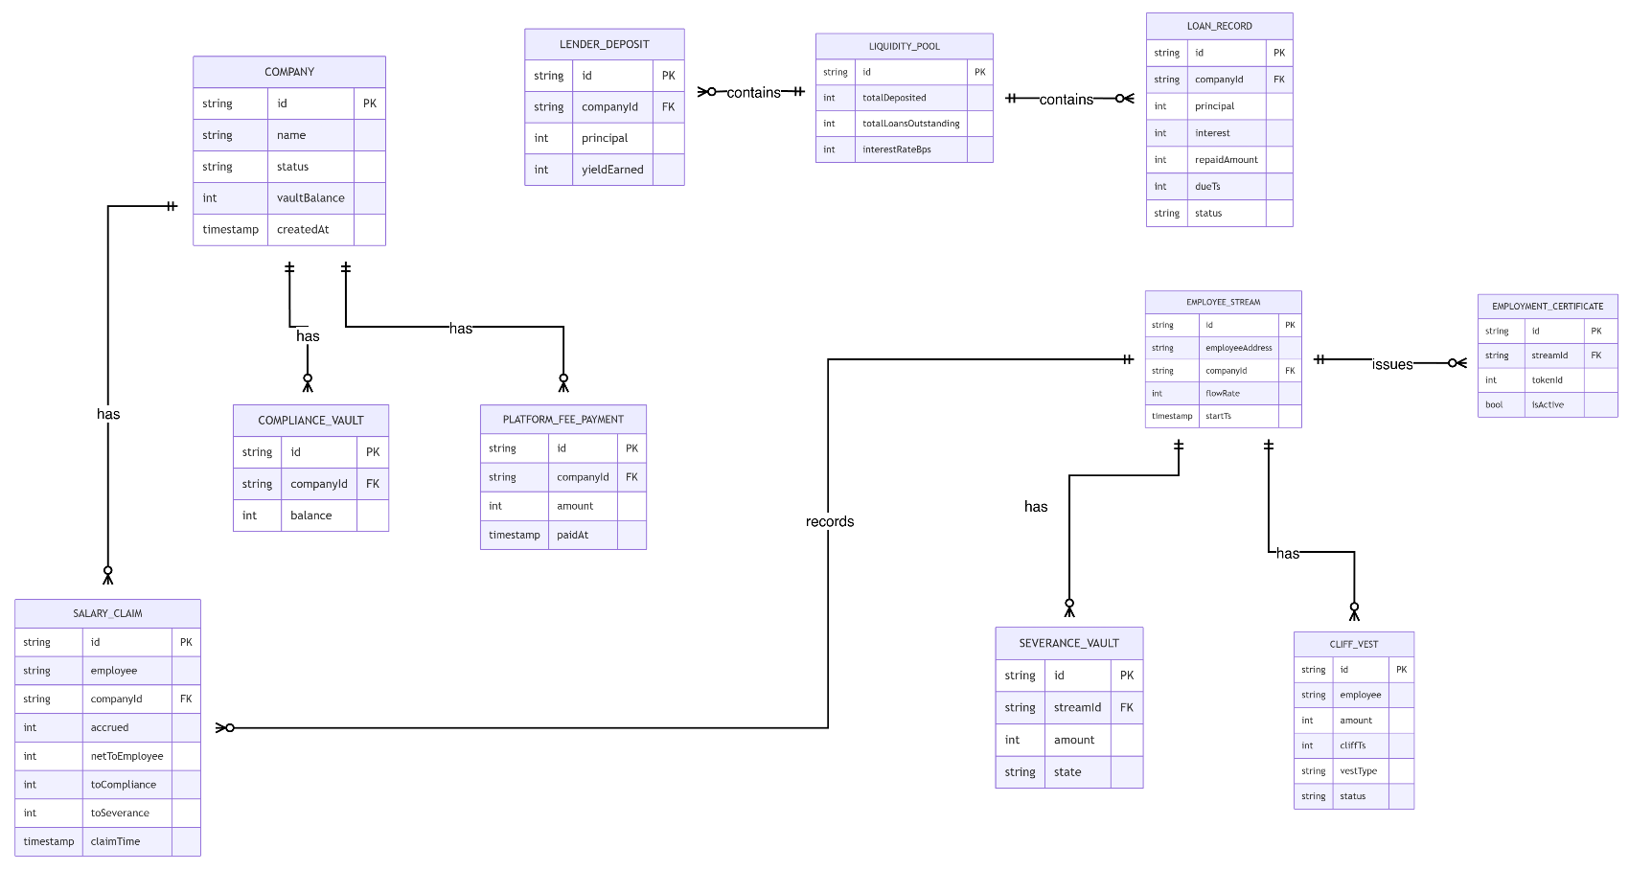
Tabel terindeks Ponder direpresentasikan dengan onchainTable. Kolom yang dipakai langsung oleh SQL backend (mis. salary_claim) di-pin secara eksplisit ke snake_case agar kompatibel dengan kueri SQL mentah pada backend compliance dan liquidation.

Gambar ERD Ponder Indexed (PostgreSQL – Skema public)
Rincian Tabel Ponder Indexed:
Tabel | Kunci | Sumber Event | Dipakai oleh
company | id (vault/HR) | VaultDeployed, VaultInitialized | useRole, /owner, /hr/onboarding
employee_stream | employee | StreamCreated, FlowRate/Splits/Status | /hr/employees, /employee/ewa
salary_claim | id | SalaryClaimed | /compliance/*, /employee/audit
severance_vault | id | SeveranceReleased/Returned | /employee/severance
cliff_vest | id | CliffVestCreated/Claimed/Forfeited | /hr/vesting, /employee/vesting
liquidity_pool | company_address | PoolInitialized, deposit/loan | /hr/koperasi, /employee/koperasi
lender_deposit | lender | Deposited, Withdrawn, YieldAccrued | /employee/koperasi
loan_record | borrower | LoanCreated/Repaid/Defaulted | liquidation cron, /employee/koperasi
platform_fee_payment | id | PlatformFeePaid | /owner
employment_certificate | id | EmploymentCertified/Revoked | /verify
low_balance_alert | id | LowVaultBalance | /hr/vault

Dekomposisi Data - Off-Chain (Skema app)
Tabel-tabel berikut adalah bagian dari skema PostgreSQL app yang dikelola oleh Drizzle ORM. Semua data PII dienkripsi dengan AES-256-GCM sebelum disimpan.
- Tabel sessions
Nama Field | Tipe Data | Null | Konstrain | Range Nilai | Default | Keterangan
jti | text | NOT NULL | PRIMARY KEY | UUID v4 | — | JWT unique identifier; digunakan untuk revokasi token
address | text | NOT NULL | — | Hex 0x + 40 char | — | Wallet address karyawan/HR (lowercase)
expires_at | timestamp | NOT NULL | — | > created_at | — | Waktu kedaluwarsa token JWT
created_at | timestamp | NOT NULL | — | — | now() | Waktu token dibuat

- Tabel employees
Nama Field | Tipe Data | Null | Konstrain | Range Nilai | Default | Keterangan
address | text | NOT NULL | PRIMARY KEY | Hex 0x + 40 char | — | Wallet address karyawan (lowercase)
name | text | NOT NULL | — | — | — | Nama lengkap, terenkripsi AES-256-GCM
nik | text | NOT NULL | — | 16 digit | — | Nomor Induk Kependudukan, terenkripsi AES-256-GCM
phone | text | NOT NULL | — | — | — | Nomor telepon, terenkripsi AES-256-GCM
created_at | timestamp | NOT NULL | — | — | now() | Waktu record dibuat
updated_at | timestamp | NOT NULL | — | — | now() | Waktu record terakhir diperbarui

- Tabel audit_logs
Nama Field | Tipe Data | Null | Konstrain | Range Nilai | Default | Keterangan
id | bigint | NOT NULL | PRIMARY KEY GENERATED ALWAYS AS IDENTITY | ≥ 1 | auto | Auto-increment log ID
action | text | NOT NULL | — | BUNDLER_RELAY | COMPLIANCE_EXPORT | dll. | — | Jenis aksi yang diaudit
actor | text | NOT NULL | — | Hex 0x + 40 char | — | Alamat wallet pelaku (HR atau karyawan)
tx_hash | text | NULL | — | Hex 0x + 64 char | NULL | Hash transaksi on-chain (null jika belum on-chain)
meta | text | NULL | — | JSON string | NULL | Konteks tambahan dalam format JSON
created_at | timestamp | NOT NULL | — | — | now() | Waktu log dicatat

- Tabel webhook_events
Nama Field | Tipe Data | Null | Konstrain | Range Nilai | Default | Keterangan
id | text | NOT NULL | PRIMARY KEY | — | — | Alchemy webhook event ID (digunakan untuk deduplikasi)
type | text | NOT NULL | — | — | — | Tipe event Alchemy (mis. ADDRESS_ACTIVITY)
processed | boolean | NOT NULL | — | true | false | false | Flag apakah event sudah diproses
received_at | timestamp | NOT NULL | — | — | now() | Waktu event diterima backend

- Tabel rate_limits
Nama Field | Tipe Data | Null | Konstrain | Range Nilai | Default | Keterangan
employee_address | text | NOT NULL | PRIMARY KEY | Hex 0x + 40 char | — | Alamat karyawan (lowercase)
claim_count | integer | NOT NULL | — | ≥ 0 | 0 | Jumlah klaim dalam jendela aktif (maks 10 per jam)
window_start | timestamp | NOT NULL | — | — | now() | Waktu mulai jendela 1 jam saat ini

- Tabel pending_registrations
Nama Field | Tipe Data | Null | Konstrain | Range Nilai | Default | Keterangan
address | text | NOT NULL | PRIMARY KEY | Hex 0x + 40 char | — | Wallet address calon tenant HR (lowercase)
email | text | NULL | — | Format email | NULL | Alamat email kontak (opsional)
name | text | NULL | — | — | NULL | Nama tampilan dari form onboarding
hr_address | text | NULL | — | Hex 0x + 40 char | NULL | Alamat HR yang memproses registrasi
status | text | NOT NULL | — | pending | approved | rejected | 'pending' | Status persetujuan registrasi
requested_at | timestamptz | NOT NULL | — | — | now() | Waktu pengajuan registrasi
updated_at | timestamptz | NOT NULL | — | — | now() | Waktu status terakhir diperbarui

Dekomposisi Data - Ponder Indexed (Skema public)
Tabel-tabel berikut dikelola secara otomatis oleh Ponder 0.16 melalui onchainTable berdasarkan event yang diindeks dari Base Sepolia. Tipe hex merujuk pada string alamat Ethereum (0x + 40 char). Tipe bigint merujuk pada BigInt PostgreSQL untuk representasi nilai wei dan Unix timestamp.
- Tabel company
Nama Field | Tipe Data | Null | Konstrain | Range Nilai | Default | Keterangan
id | hex | NOT NULL | PRIMARY KEY | Hex 0x + 40 char | — | Alamat hrAuthority / key unik per perusahaan
name | text | NOT NULL | — | — | — | Nama perusahaan yang didaftarkan saat deploy vault
status | text | NOT NULL | — | Active | Paused | Frozen | — | Status vault saat ini
vault_balance | bigint | NOT NULL | — | ≥ 0 | — | Saldo vault IDRX (wei)
created_at | bigint | NOT NULL | — | ≥ 0 | — | Unix timestamp saat vault di-deploy

- Tabel employee_stream
Nama Field | Tipe Data | Null | Konstrain | Range Nilai | Default | Keterangan
id | hex | NOT NULL | PRIMARY KEY | Hex 0x + 40 char | — | Alamat karyawan
hr_authority | hex | NOT NULL | — | Hex 0x + 40 char | — | Alamat HR / vault yang mengelola stream
flow_rate | bigint | NOT NULL | — | ≥ 0 | — | IDRX wei per detik yang mengalir ke karyawan
start_ts | bigint | NOT NULL | — | ≥ 0 | — | Unix timestamp saat stream dimulai
status | text | NOT NULL | — | Active | Paused | Cancelled | — | Status stream saat ini
employee_bps | integer | NOT NULL | — | 0–10000 | — | Porsi karyawan dalam basis poin
compliance_bps | integer | NOT NULL | — | 0–10000 | — | Porsi kepatuhan (BPJS/PPh21) dalam basis poin
severance_bps | integer | NOT NULL | — | 0–10000 | — | Porsi dana pesangon dalam basis poin

- Tabel salary_claim
Nama Field | Tipe Data | Null | Konstrain | Range Nilai | Default | Keterangan
id | text | NOT NULL | PRIMARY KEY | ${txHash}-${logIndex} | — | ID unik klaim gaji per event log
employee | hex | NOT NULL | — | Hex 0x + 40 char | — | Alamat karyawan yang mengklaim
hr_authority | hex | NOT NULL | — | Hex 0x + 40 char | — | Alamat HR vault sumber
accrued | bigint | NOT NULL | — | ≥ 0 | — | Total IDRX wei yang terakrual pada klaim ini
net_to_employee | bigint | NOT NULL | — | ≥ 0 | — | IDRX wei yang dikirim ke wallet karyawan
to_compliance | bigint | NOT NULL | — | ≥ 0 | — | IDRX wei yang dialokasikan ke compliance vault
to_severance | bigint | NOT NULL | — | ≥ 0 | — | IDRX wei yang ditambahkan ke severance vault
block_number | bigint | NOT NULL | — | ≥ 0 | — | Nomor blok saat event ter-emit
timestamp | bigint | NOT NULL | — | ≥ 0 | — | Unix timestamp klaim

- Tabel severance_vault
Nama Field | Tipe Data | Null | Konstrain | Range Nilai | Default | Keterangan
id | hex | NOT NULL | PRIMARY KEY | Hex 0x + 40 char | — | Alamat karyawan
hr_authority | hex | NOT NULL | — | Hex 0x + 40 char | — | Alamat HR vault pemilik dana pesangon
amount | bigint | NOT NULL | — | ≥ 0 | — | Saldo pesangon IDRX wei
state | text | NOT NULL | — | Locked | Returned | Released | — | Status dana pesangon
last_updated | bigint | NOT NULL | — | ≥ 0 | — | Unix timestamp pembaruan terakhir

- Tabel termination_proposal
Nama Field | Tipe Data | Null | Konstrain | Range Nilai | Default | Keterangan
id | hex | NOT NULL | PRIMARY KEY | Hex 0x + 40 char | — | Alamat karyawan yang diusulkan PHK
hr_authority | hex | NOT NULL | — | Hex 0x + 40 char | — | Alamat HR pengusul
hr_approved | boolean | NOT NULL | — | true | false | — | Status persetujuan HR
legal_approved | boolean | NOT NULL | — | true | false | — | Status persetujuan Legal
expires_at | bigint | NOT NULL | — | > proposed_at | — | Unix timestamp kadaluarsa proposal (+ 7 hari)
proposed_at | bigint | NOT NULL | — | ≥ 0 | — | Unix timestamp pengajuan proposal
executed_at | bigint | NULL | — | > proposed_at | NULL | Unix timestamp eksekusi PHK (null jika belum)
cancelled | boolean | NOT NULL | — | true | false | — | Flag apakah proposal dibatalkan

- Tabel cliff_vest
Nama Field | Tipe Data | Null | Konstrain | Range Nilai | Default | Keterangan
id | text | NOT NULL | PRIMARY KEY | ${employee}-${vestId} | — | ID unik vest
employee | hex | NOT NULL | — | Hex 0x + 40 char | — | Alamat karyawan penerima
hr_authority | hex | NOT NULL | — | Hex 0x + 40 char | — | Alamat HR pembuat vest
vest_id | bigint | NOT NULL | — | ≥ 0 | — | ID vest unik dalam vault (counter)
amount | bigint | NOT NULL | — | ≥ 0 | — | IDRX wei yang terkunci dalam vest
cliff_ts | bigint | NOT NULL | — | > created_at | — | Unix timestamp saat vest dapat diklaim
vest_type | text | NOT NULL | — | Retention | Probation | ESOP | — | Jenis vest
status | text | NOT NULL | — | Locked | Claimed | Forfeited | — | Status vest saat ini
created_at | bigint | NOT NULL | — | ≥ 0 | — | Unix timestamp pembuatan vest

- Tabel compliance_vault
Nama Field | Tipe Data | Null | Konstrain | Range Nilai | Default | Keterangan
id | hex | NOT NULL | PRIMARY KEY | Hex 0x + 40 char | — | Alamat hrAuthority / satu per perusahaan
accumulated | bigint | NOT NULL | — | ≥ 0 | — | Total akumulasi dana compliance IDRX wei
last_updated | bigint | NOT NULL | — | ≥ 0 | — | Unix timestamp pembaruan terakhir

- Tabel liquidity_pool
Nama Field | Tipe Data | Null | Konstrain | Range Nilai | Default | Keterangan
id | hex | NOT NULL | PRIMARY KEY | Hex 0x + 40 char | — | Alamat vault pemilik pool
interest_rate_bps | integer | NOT NULL | — | 0–10000 | — | Suku bunga pinjaman (bps) per 30 hari
total_deposited | bigint | NOT NULL | — | ≥ 0 | — | Total principal yang didepositkan IDRX wei
total_loans_outstanding | bigint | NOT NULL | — | ≥ 0 | — | Total pinjaman aktif IDRX wei
created_at | bigint | NOT NULL | — | ≥ 0 | — | Unix timestamp inisialisasi pool

- Tabel lender_deposit
Nama Field | Tipe Data | Null | Konstrain | Range Nilai | Default | Keterangan
id | hex | NOT NULL | PRIMARY KEY | Hex 0x + 40 char | — | Alamat lender (karyawan deposan)
company_address | hex | NOT NULL | — | Hex 0x + 40 char | — | Alamat vault / pool tempat deposit
principal | bigint | NOT NULL | — | ≥ 0 | — | Principal aktif yang didepositkan IDRX wei
yield_earned | bigint | NOT NULL | — | ≥ 0 | — | Yield terakumulasi menunggu penarikan IDRX wei
last_updated | bigint | NOT NULL | — | ≥ 0 | — | Unix timestamp sinkronisasi yield terakhir

- Tabel loan_record
Nama Field | Tipe Data | Null | Konstrain | Range Nilai | Default | Keterangan
id | hex | NOT NULL | PRIMARY KEY | Hex 0x + 40 char | — | Alamat peminjam (karyawan)
company_address | hex | NOT NULL | — | Hex 0x + 40 char | — | Alamat vault pool sumber pinjaman
principal | bigint | NOT NULL | — | ≥ 0 | — | Pokok pinjaman IDRX wei
interest | bigint | NOT NULL | — | ≥ 0 | — | Bunga pre-computed IDRX wei
repaid_amount | bigint | NOT NULL | — | ≥ 0 | — | Total yang telah dibayar kembali IDRX wei
due_ts | bigint | NOT NULL | — | > created_at | — | Unix timestamp jatuh tempo pinjaman
status | text | NOT NULL | — | Active | Repaid | Defaulted | — | Status pinjaman saat ini
created_at | bigint | NOT NULL | — | ≥ 0 | — | Unix timestamp pinjaman dibuat

- Tabel employment_certificate
Nama Field | Tipe Data | Null | Konstrain | Range Nilai | Default | Keterangan
id | hex | NOT NULL | PRIMARY KEY | Hex 0x + 40 char | — | Alamat karyawan pemegang SBT
token_id | bigint | NOT NULL | — | ≥ 1 | — | ID token ERC-721 SBT
hr_authority | hex | NOT NULL | — | Hex 0x + 40 char | — | Alamat HR penerbit sertifikat
company_name | text | NOT NULL | — | — | — | Nama perusahaan saat penerbitan
issued_at | bigint | NOT NULL | — | ≥ 0 | — | Unix timestamp penerbitan SBT
revoked_at | bigint | NULL | — | > issued_at | NULL | Unix timestamp pencabutan SBT (null = masih aktif)
active | boolean | NOT NULL | — | true | false | — | Status aktif sertifikat

- Tabel platform_fee_payment
Nama Field | Tipe Data | Null | Konstrain | Range Nilai | Default | Keterangan
id | text | NOT NULL | PRIMARY KEY | ${txHash}-${logIndex} | — | ID unik per event pembayaran fee
hr_authority | hex | NOT NULL | — | Hex 0x + 40 char | — | Alamat HR vault sumber fee
employee | hex | NOT NULL | — | Hex 0x + 40 char | — | Alamat karyawan yang memicu klaim
amount | bigint | NOT NULL | — | ≥ 0 | — | Jumlah platform fee IDRX wei
timestamp | bigint | NOT NULL | — | ≥ 0 | — | Unix timestamp pembayaran

- Tabel auditor_grant
Nama Field | Tipe Data | Null | Konstrain | Range Nilai | Default | Keterangan
id | text | NOT NULL | PRIMARY KEY | ${hrAuthority}-${auditor} | — | ID unik grant per pasang HR–auditor
hr_authority | hex | NOT NULL | — | Hex 0x + 40 char | — | Alamat HR pemberi akses audit
auditor | hex | NOT NULL | — | Hex 0x + 40 char | — | Alamat auditor penerima akses FHE
expires_at | bigint | NOT NULL | — | > granted_at | — | Unix timestamp kadaluarsa akses
granted_at | bigint | NOT NULL | — | ≥ 0 | — | Unix timestamp pemberian akses
active | boolean | NOT NULL | — | true | false | — | Status aktif grant

- Tabel low_balance_alert
Nama Field | Tipe Data | Null | Konstrain | Range Nilai | Default | Keterangan
id | text | NOT NULL | PRIMARY KEY | ${txHash}-${logIndex} | — | ID unik per event alert
hr_authority | hex | NOT NULL | — | Hex 0x + 40 char | — | Alamat HR vault yang memicu alert
balance | bigint | NOT NULL | — | ≥ 0 | — | Saldo vault IDRX wei saat alert ter-emit
monthly_need | bigint | NOT NULL | — | ≥ 0 | — | Estimasi kebutuhan payroll bulanan IDRX wei
timestamp | bigint | NOT NULL | — | ≥ 0 | — | Unix timestamp alert

Dekomposisi Data - On-Chain (Solidity Structs)
Bagian ini mendokumentasikan struct Solidity yang mendefinisikan state storage dalam smart contract. Kolom "Null" dan "Default" mengacu pada nilai awal variabel Solidity (uninitialized = zero value).
- Struct SplitConfig (CompanyVault)
Nama Field | Tipe Data | Null | Konstrain | Range Nilai | Default | Keterangan
employeeBps | uint16 | NOT NULL | employeeBps + complianceBps + severanceBps = 10000 | 0–10000 | 9300 | Porsi gaji bersih karyawan (basis poin)
complianceBps | uint16 | NOT NULL | sum = 10000 | 0–10000 | 500 | Porsi BPJS/PPh21 (basis poin)
severanceBps | uint16 | NOT NULL | sum = 10000 | 0–10000 | 200 | Porsi dana pesangon (basis poin)

- Struct EmployeeStream (CompanyVault)
Nama Field | Tipe Data | Null | Konstrain | Range Nilai | Default | Keterangan
flowRate | uint256 | NOT NULL | ≥ 0 | ≥ 0 | 0 | IDRX wei per detik; hasil konversi gaji bulanan
startTs | uint256 | NOT NULL | ≥ 0 | Unix timestamp | 0 | Block.timestamp  saat stream dimulai
lastWithdrawnTs | uint256 | NOT NULL | ≥ 0 | ≥ startTs | 0 | Timestamp klaim atau settle terakhir
settledBalance | uint256 | NOT NULL | ≥ 0 | ≥ 0 | 0 | Akrual tersimpan saat pause/cancel stream
status | StreamStatus | NOT NULL | — | Inactive|Active|  Paused|Cancelled | Inactive | Status stream  saat ini
splits | SplitConfig | NOT NULL | — | — | default splits | Konfigurasi split akrual

- Struct SeveranceVault (CompanyVault)
Nama Field | Tipe Data | Null | Konstrain | Range Nilai | Default | Keterangan
amount | uint256 | NOT NULL | ≥ 0 | ≥ 0 | 0 | Total pesangon terakumulasi IDRX wei
state | SeveranceState | NOT NULL | — | Locked|Returned|Released | Locked | Status dana pesangon
tenureMonths | uint256 | NOT NULL | ≥ 0 | ≥ 0 | 0 | Masa kerja dalam bulan saat klaim terakhir
lastUpdatedTs | uint256 | NOT NULL | ≥ 0 | Unix timestamp | 0 | Block.timestamp pembaruan terakhir

- Struct TerminationProposal (CompanyVault)
Nama Field | Tipe Data | Null | Konstrain | Range Nilai | Default | Keterangan
employee | address | NOT NULL | ≠ address(0) | Hex 0x + 40 char | address(0) | Alamat karyawan yang diusulkan PHK
hrApproved | bool | NOT NULL | — | true|false | true | Selalu true saat proposal dibuat oleh HR
legalApproved | bool | NOT NULL | — | true|false | false | Di-set true oleh LEGAL_ROLE via approveTermination()
expiresAt | uint256 | NOT NULL | > block.timestamp saat dibuat | Unix timestamp | 0 | block.timestamp + TERMINATION_EXPIRY (7 days)
reasonHash | bytes32 | NOT NULL | — | keccak256 hash | bytes32(0) | Hash keccak256 dari alasan PHK (off-chain document)
flowRateSnapshot | uint256 | NOT NULL | ≥ 0 | ≥ 0 | 0 | Flow rate saat proposal diajukan (untuk hitung pesangon)

- Struct CliffVest (CompanyVault)
Nama Field | Tipe Data | Null | Konstrain | Range Nilai | Default | Keterangan
employee | address | NOT NULL | ≠ address(0) | Hex 0x + 40 char | address(0) | Alamat karyawan penerima vest
amount | uint256 | NOT NULL | > 0 | ≥ 0 | 0 | IDRX wei yang terkunci dalam vest
cliffTs | uint256 | NOT NULL | > block.timestamp saat dibuat | Unix timestamp | 0 | Block.timestamp saat vest boleh diklaim
vestType | VestType | NOT NULL | — | Retention|Probation|ESOP | Retention | Jenis vest
status | VestStatus | NOT NULL | — | Locked|Claimed|Forfeited | Locked | Status vest

- Struct Pool (EmployeeLiquidityContract)
Nama Field | Tipe Data | Null | Konstrain | Range Nilai | Default | Keterangan
totalDeposited | uint256 | NOT NULL | ≥ 0 | ≥ 0 | 0 | Total principal yang didepositkan lender IDRX wei
totalLoansOutstanding | uint256 | NOT NULL | ≤ totalDeposited | 0–totalDeposited | 0 | Total pinjaman aktif IDRX wei
interestRateBps | uint16 | NOT NULL | 0–10000 | 0–10000 | 150 | Suku bunga per LOAN_TERM (30 hari) dalam basis poin
initialized | bool | NOT NULL | — | true|false | false | Flag apakah pool sudah diinisialisasi
yieldPerShareX18 | uint256 | NOT NULL | ≥ 0 | ≥ 0 | 0 | Indeks yield kumulatif dalam skala 1e18 (EIP-4626-style)

- Struct LenderDeposit (EmployeeLiquidityContract)
Nama Field | Tipe Data | Null | Konstrain | Range Nilai | Default | Keterangan
companyAddress | address | NOT NULL | ≠ address(0) | Hex 0x + 40 char | address(0) | Alamat vault pool tempat deposit
principal | uint256 | NOT NULL | ≥ 0 | ≥ 0 | 0 | Principal aktif yang masih didepositkan IDRX wei
yieldEarned | uint256 | NOT NULL | ≥ 0 | ≥ 0 | 0 | Yield yang sudah termaterialisasi IDRX wei
depositedTs | uint256 | NOT NULL | ≥ 0 | Unix timestamp | 0 | Block.timestamp deposit pertama
yieldDebtX18 | uint256 | NOT NULL | ≥ 0 | ≥ 0 | 0 | Snapshot yieldPerShareX18 saat sinkronisasi terakhir

- Struct LoanRecord (EmployeeLiquidityContract)
Nama Field | Tipe Data | Null | Konstrain | Range Nilai | Default | Keterangan
companyAddress | address | NOT NULL | ≠ address(0) | Hex 0x + 40 char | address(0) | Alamat vault pool sumber pinjaman
principal | uint256 | NOT NULL | > 0 | ≥ 0 | 0 | Pokok pinjaman  IDRX wei
interest | uint256 | NOT NULL | ≥ 0 | ≥ 0 | 0 | Bunga pre-computed IDRX wei (principal × bps / 10000)
repaidAmount | uint256 | NOT NULL | ≤ principal + interest | ≥ 0 | 0 | Total yang telah  dibayar kembali  IDRX wei
dueTs | uint256 | NOT NULL | > block.timestamp saat borrow | Unix timestamp | 0 | block.timestamp + LOAN_TERM  (30 days)
status | LoanStatus | NOT NULL | — | None|Active|  Repaid|Defaulted | Active | Status pinjaman  saat ini

- Struct EmploymentRecord (EmploymentSBT)
Nama Field | Tipe Data | Null | Konstrain | Range Nilai | Default | Keterangan
hrAuthority | address | NOT NULL | ≠ address(0) | Hex 0x + 40 char | address(0) | Alamat HR yang menerbitkan sertifikat
companyName | string | NOT NULL | — | — | "" | Nama perusahaan saat penerbitan SBT
startTs | uint256 | NOT NULL | ≥ 0 | Unix timestamp | 0 | Block.timestamp saat stream karyawan dimulai

2.3.2 Physical Data Model
Berikut adalah Physical Data Model sistem Payana:

2.4 Perancangan Antar Muka
Bagian ini berisi sketsa/format antar muka beserta deskripsi antar muka, masukan dan keluaran yang valid. (Sketsa, rancangan dengan visio atau form dummy/prototype). Bagian ini menjelaskan fungsionalitas system dari perspektif pengguna. Jelaskan bagaimana pengguna dapat menggunakan sistem untuk menjalankan fitur yang diberikan serta berikan juga umpan balik yang akan diberikan kepada pengguna.

Contoh:

- Antar muka Kelola Data Pengguna
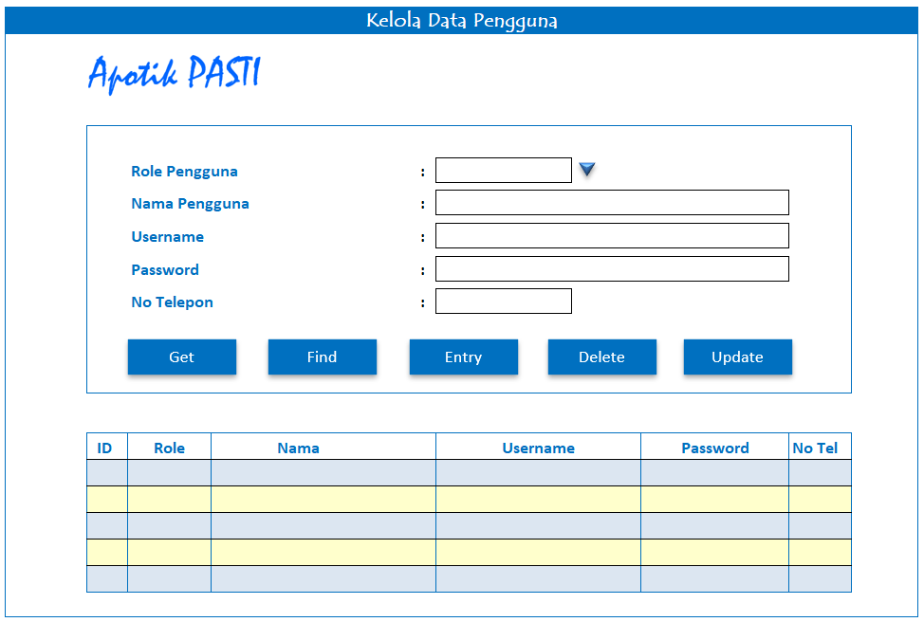

Deskripsi | : | Antarmuka kelola Data Pengguna memungkinkan Administrator untuk mengelola data pengguna, meliputi memasukkan (entry), memperbaharui (update), menghapus (delete), mencari data tunggal (find) dan mendapatkan semua data (get) pengguna. Antarmuka ini berisi beberapa data input dan tombol eksekusi yang terkait dengan layanan pengelolaan data pengguna.
Input | : | Entri: Role pengguna, nama pengguna, username, password, No telepon  Update: ID pengguna dan Role pengguna, nama pengguna, username, password, No telepon  Find dan delete: ID pengguna (ID pengguna diperoleh setelah proses entri dilakukan)
Output | : | -
Method/Algoritma | : | On ‘Get’  - Baca semua field data pengguna  - Tampilkan data-data pengguna ke penampil.
On ‘Find’
- Baca ID pengguna yang akan dicari
- Lakukan pencarian pengguna yang ada di basis data
- Jika ditemukan tampilkan data pengguna hasil pencarian ke penampil
- Jika tidak ditemukan tampilkan pesan ‘data pengguna tidak ditemukan’
On ‘Entry’
- Baca seluruh field data pengguna
- Lakukan validasi data pengguna
- Jika ada data pengguna tidak valid tampilkan peringatan ‘Ada data tidak valid ..’ kembali ke langkah 1.
- Sisipkan data valid pengguna ke dalam basis data.
- Tampilkan data-data pengguna ke penampil.

On ‘Delete’
- Baca ID pengguna yang akan dicari
- Lakukan pencarian pengguna yang ada di basis data
- Jika ditemukan hapus data pengguna dengan ID tersebut
- Jika tidak ditemukan tampilkan pesan ‘data pengguna tidak ditemukan’
- Tampilkan data-data pengguna yang tersisa ke penampil.

On ‘Update’
- Baca ID pengguna dan data baru
- Lakukan pencarian pengguna yang ada di basis data
- Jika ditemukan, ubah data pengguna dengan dengan data baru
- Jika tidak ditemukan tampilkan pesan ‘data pengguna tidak ditemukan’
- Tampilkan data-data pengguna ke penampil.

